– RGRS –

RELATÓRIO DE GERENCIAMENTO DE RESÍDUOS SÓLIDOS

BC Manutenção de Veículos EIRELI
CNPJ: 24.578.949/0001-31
Maio/2019 a Outubro/2019



HL SOLUÇÕES AMBIENTAIS
Av. Aguanambi, Nº 790-A, Sala 13, Bairro de Fátima
CEP: 60055-401 / + 55 85 33938392
contato@hlsolucoesambientais.com.br

HL SOLUÇÕES AMBIENTAIS
Av. Aguanambi, Nº 790-A, Sala 13, Bairro de Fátima
CEP: 60055-401 / + 55 85 33938392
contato@hlsolucoesambientais.com.br

SUMÁRIO

1. INFORMAÇÕES GERAIS 3
2. IDENTIFICAÇÃO DO RESPONSÁVEL TÉCNICO 4
3. PLANTA DE SITUAÇÃO 5
4. DIAGNÓSTICO DOS RESÍDUOS SÓLIDOS 6
4.1. Classificação dos Resíduos Sólidos 6
4.2.Transporte Externo, Tratamento e Disposição Final 8
5. RESPONSABILIDADES 9
6. CONCLUSÃO 10
ANEXOS 11

INFORMAÇÕES GERAIS

- Razão Social
BC Manutenção de Veículos EIRELI

- CNPJ
24.578.949/0001-31

- Atividade Exercida
Comércio a varejo de peças e acessórios novos para veículos automotores

- Dias e Horários de Funcionamento
Segunda a Sexta de 07h30min às 17h30min e Sábados de 07h30min às 12h
- Endereço
Av. Heráclito Graça, 861, Centro, Fortaleza - CE.
- Telefone
(85) 3311-6851

- Representante Legal
Nome: Luiza Helena Lobo Cordeiro
CPF: 052.589.823-94

IDENTIFICAÇÃO DO RESPONSÁVEL TÉCNICO

- Nome
Laiz Hérida Siqueira de Araújo
- Formação Acadêmica
Doutora em Engenharia Civil - Saneamento Ambiental – UFC
Especialista em Planejamento e Gestão Ambiental - UECE
Mestra em Engenharia Civil - Saneamento Ambiental - UFC
Tecnóloga em Processos Químicos - IFCE
Técnica em Química - IFCE
Técnica em Meio Ambiente – IFCE
- Contatos
Telefone: (85) 98685-5098
E-mail: contato@hlsolucoesambientais.com.br
- Registro do Conselho de Química
CRQ nº 10.400.333
- Cadastro Técnico Municipal
Declaração nº 273 / 2014 / COL / SEUMA

PLANTA DE SITUAÇÃO

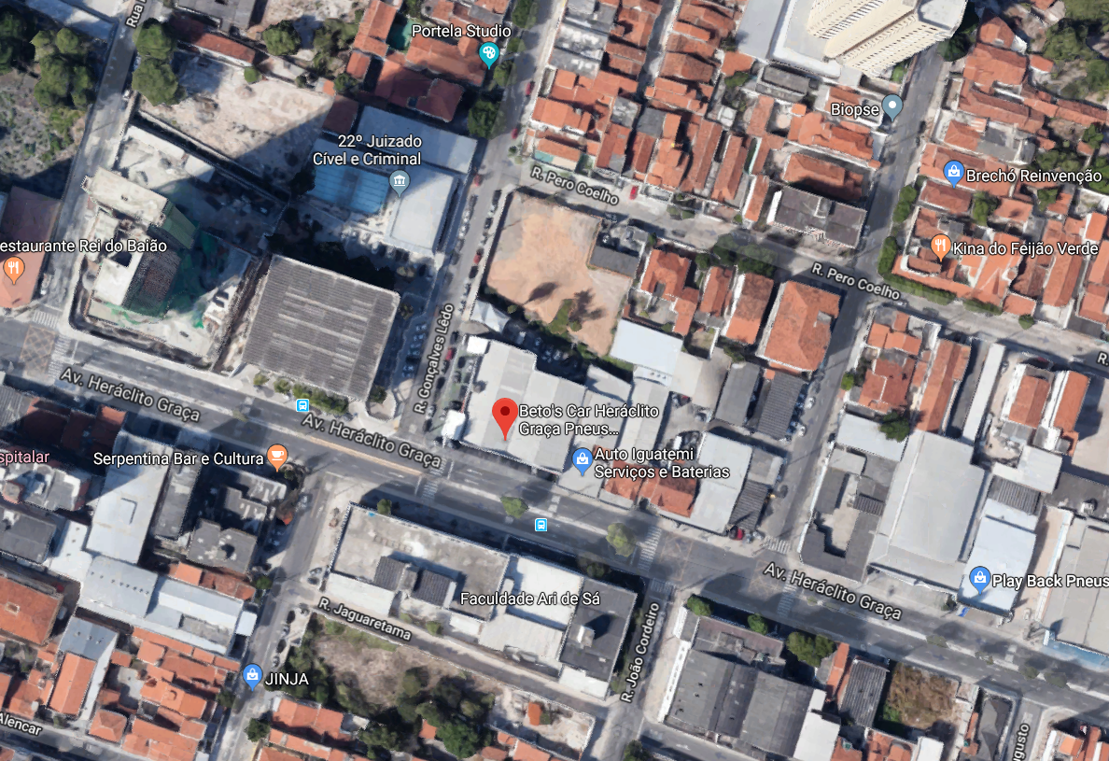
BC Manutenção de Veículos EIRELI

- DIAGNÓSTICO DOS RESÍDUOS SÓLIDOS

Os Resíduos Sólidos são todos os restos sólidos e/ou semissólidos provenientes de atividades ou processos de origem industrial, doméstica, agropecuária, hospitalar, comercial ou outras e que se encontrem no estado sólido, semissólido, ficando incluídos nessa definição os lodos provenientes de sistemas de tratamento de água e efluentes, bem como aqueles gerados em equipamentos e instalações de controle de poluição.
Na execução de uma atividade, a geração de resíduos é algo inevitável, por isso a necessidade e obrigação, de acordo com a Política Nacional dos Resíduos Sólidos a sua segregação na fonte geradora, bem com a sua disposição final de forma adequada e sustentável. Foram identificadas como principais ambientes geradores de resíduos sólidos no empreendimento:

- Oficina Mecânica;
- Almoxarifado;
- Área Administrativa.

  - Classificação dos Resíduos Sólidos

De acordo com a NBR 10004:2004, os resíduos sólidos são classificados da seguinte forma (Quadro 1):
CLASSIFICAÇÃO  NBR 10004:2004 | DESCRIÇÃO
Classe I – Resíduos Perigosos | Por serem inflamáveis, tóxicos, patogênicos, corrosivos ou reativos, que podem apresentar riscos à saúde pública, provocando ou contribuindo para o aumento da mortalidade ou incidência de doenças e que apresentam risco de poluição quando manejados ou dispostos de forma inadequada.
Classe II A – Resíduos não Perigosos – Não Inertes | Por não ser enquadrarem nas classificações de resíduos classe I – Perigosos ou de resíduos classe II B – Inertes, nos termos desta Norma. Podendo ter propriedades, tais como: biodegradabilidade, combustibilidade ou solubilidade em água.
Classe II B – Resíduos não Perigosos – Inertes | Quaisquer resíduos que, quando amostrados de uma forma representativa, segundo a ABNT NBR 10007, e submetidos a um contato dinâmico e estático com água destilada ou deionizada, à temperatura ambiente conforme a ABNT NBR 10006, não tiverem nenhum dos constituintes solubilizados a concentrações superiores aos padrões de potabilidade de água, excetuando-se aspecto, cor, turbidez, dureza e sabor.

Quadro 1 – Classificação dos Resíduos Sólidos de acordo com a NBR 10004:2004

4.2. Transporte Externo, Tratamento e Disposição Final

No que concerne ao tratamento e destinação final dos resíduos sólidos, a Lei nº 12.305 de 2010 e Decreto nº 7.404 de 2010, declaram que os resíduos recicláveis devem preferencialmente ser destinados para associações e/ou cooperativas de catadores de reciclados, incentivando as boas práticas de responsabilidade socioambiental. Já os resíduos não recicláveis devem ser dispostos em aterro sanitário por meio de contratação de empresa especializada.
Sobre os resíduos perigosos, a referida Lei enfatiza a importância da destinação adequada e a prática da logística reversa, abordando a necessidade de meios de comunicação entre o gerador dos resíduos e o fabricante do produto utilizado.
A BC Manutenção de Veículos EIRELI destinou seus resíduos para reciclagem, logística reversa e aterro sanitário por meio das empresas e pessoas físicas descriminadas abaixo:

- TRANSÁGUA TRANSPORTES DE ÁGUA LTDA
Razão Social: Transágua Transportes de Água LTDA
CNPJ: 06.631.006/0001-43
- ANANIAS MOURA DA SILVA JUNIOR
Nome: Ananias Moura da Silva Junior

CPF: 025.508.202-90
- BORRACHARIA MONTEIRO
Nome: João Victor Monteiro da Silva
CPF: 063.132.003-22
- BORRACHARIA SÃO GABRIEL
Nome: Borracharia São Gabriel
CPF: 164.246.033-87
- JAIRO TOMAS DA SILVA
Nome: Jairo Tomas da Silva
CPF: 168.662.743-20

- BORRACHARIA BELARMINO
Razão Social: Borracharia Belarmino
CPF: 945.548.893-00
- TASA LUBRIFICANTES
Razão Social: Tasa Lubrificantes LTDA
CNPJ: 28.726.412/0001-22
- Jogue Limpo
Razão Social: Jogue Limpo Logística Reversa de Lubrificantes
CNPJ: 21.352.467/0001-70
- RECIPEL

Razão Social: Recipel Compra de Material Reciclável
CNPJ: 03.123.086/0001-38
- Borracharia Miguel

Razão Social: Borracharia Miguel
CPF: 002.276.113-65
- João Pinheiro de Queiroz

Razão Social: João Pinheiro de Queiroz
CPF: 464.331.713-20

Durante o período deste relatório a oficina não gerou quantidade suficiente de resíduos perigosos, como estopas e filtros usados para que fosse realizada sua coleta. Contudo, os mesmos encontram-se armazenados e acondicionados, conforme característica e volume nos coletores disponíveis no empreendimento para posteriormente serem coletados pela empresa responsável.

- RESPONSABILIDADES

A HL Soluções Ambientais é responsável pela elaboração deste relatório, o qual possui informações disponibilizadas pela BC Manutenção de Veículos EIRELI, se restringindo somente aos dados por ela apresentados.

- CONCLUSÃO

Conclui-se que a BC Manutenção de Veículos EIRELI vem atendendo as deliberações da lei vigente, concernentes à destinação final dos resíduos sólidos gerados no seu empreendimento, com o intuito de atender a Lei n° 12.305 de 2010 e o Decreto n° 7.404 de 2010 os quais declaram que os resíduos recicláveis devem preferencialmente ser destinados para associações e/ou cooperativas de catadores de reciclados, incentivando as boas práticas de responsabilidade socioambiental.
Destaca-se que os resíduos perigosos estão sendo armazenados e acondicionados em tambores conforme a características e quantidade geradas, até atingirem volume adequado para coleta e destinação por empresas devidamente licenciadas para esta atividade.
Para fins de comprovação, seguem em anexo as cópias dos comprovantes de transporte e destinação final dos resíduos gerados nos últimos 06 (seis) meses, bem como as declarações disponibilizadas pela referida empresa.

ANEXOS

- Planilhas de Monitoramento
- Cadastro Técnico Municipal do Responsável Técnico
- Comprovantes de Destinação

Planilhas de Monitoramento

AUTOMONITORAMENTO DE RESÍDUOS SÓLIDOS


PLANILHA DE QUALIFICAÇÃO E QUANTIFICAÇÃO DE RESÍDUOS
GERADOR: BC Manutenção de Veículos EIRELI CNPJ: 24.578.949/0001-31
Frequência: Semestral Período: Maio/2019 - Outubro/2019

Nº de  Ordem | Mês | Resíduo | Origem da geração  - Etapa do processo- | Classe (NBR 10004) | Quantidade Gerada | Unidade | Caracterização |  | Acondicionamento | Transportadora | Nº da Licença Ambiental | Destinação Final*
 |  |  |  |  |  |  | Composição Aproximada | Estado Físico
1 | Maio | Resíduos Comuns | Oficina, escritório, banheiros | Classe II | 1.800 | L | Orgânicos, celulose e polímeros | Sólido | Tambores | Transágua Transportes de Água LTDA | CNPJ: 06.631.006/0001-43 | Aterro Sanitário de Caucaia - ASMOC
2 | Maio | Pneus | Oficina | Classe II | 110 | Unid. | Carbono, hidrogênio, oxigênio, enxofre e cinzas | Sólido | Granel | Ananias Moura da Silva Júnior | CPF: 025.508.202-90 | Aterro Sanitário de Caucaia - ASMOC
3 | Maio | Pneus | Oficina | Classe II | 12 | Unid. | Carbono, hidrogênio, oxigênio, enxofre e cinzas | Sólido | Granel | João Victor Monteiro da Silva | CPF: 063.132.003-22 | João Victor Monteiro da Silva
4 | Maio | Plástico | Almoxarifado | Classe II | 42 | kg | Polímeros | Sólido | Big-bag | Recipel | CNPJ 03.123.086/0001-38 | Recipel
5 | Maio | Papel/Papelão | Almoxarifado | Classe II | 120 | kg | Celulose | Sólido | Granel | Recipel | CNPJ 03.123.086/0001-38 | Recipel
6 | Maio | Metal | Oficina | Classe II | 290 | kg | Aço e Alumínio | Sólido | Tambor | Recipel | CNPJ 03.123.086/0001-38 | Recipel
7 | Maio | Embalagem plásticas de lubrificantes | Oficina | Classe I | 24,2 | Kg | Polímeros | Sólidos | Granel | Jogue Limpo | CNPJ: 21.352.467/0001-70 | Jogue Limpo
8 | Maio | Óleo usado | Oficina | Classe I | 1.000 | L | Hidrocarbonetos, aditivos, compostos orgânicos e inorgânicos | Líquido | IBC | Tasa Lubrificante | Autorização ANP n° 29/2017 | Tasa Lubrificante
* Ver planilha de Destinação Final
AUTOMONITORAMENTO DE RESÍDUOS SÓLIDOS

PLANILHA DE DESTINAÇÃO FINAL DE RESÍDUOS
GERADOR: BC Manutenção de Veículos EIRELI CNPJ: 24.578.949/0001-31
Frequência: Semestral Período: Maio/2019 - Outubro/2019

Declaração | Mês de  geração | Resíduo | Quantidade  Total | Unidade | Destinação Final | Nº da Licença Ambiental | Tratamento
MTRs 634.283; 635.357; 636.540; 637.653; 638.812 | Maio | Resíduos Comuns | 1.800 | L | Aterro Sanitário de Caucaia - ASMOC | LO 1081/2016 | Aterro Sanitário
Declaração de Destinação de Resíduos Recicláveis -10/05/19 | Maio | Pneus | 110 | Unid. | Aterro Sanitário de Caucaia - ASMOC | LO 1081/2016 | Reutilização para a demarcação de vias de acesso no interior do local
Declaração de Destinação de Resíduos Recicláveis -17/05/19 | Maio | Pneus | 12 | Unid. | João Victor Monteiro da Silva | CPF: 063.132.003-22 | Reciclagem
Declaração de Destinação de Resíduos Recicláveis -17/05/19 | Maio | Plásticos | 42 | Kg | Recipel | CNPJ 03.123.086/0001-38 | Reciclagem
Declaração de Destinação de Resíduos Recicláveis -17/05/19 | Maio | Papel/Papelão | 120 | Kg | Recipel | CNPJ 03.123.086/0001-38 | Reciclagem
Declaração de Destinação de Resíduos Recicláveis -17/05/19 | Maio | Metais | 290 | Kg | Recipel | CNPJ 03.123.086/0001-38 | Reciclagem
Certificado de Coleta de embalagens de lubrificantes usadas em maio/2019 | Maio | Embalagens plásticas de lubrificantes usadas | 24,2 | Kg | Jogue Limpo | 21.352.467/0001-70 | Cooprocessamento
Certificado de Coleta de Óleo usado n° 394410 | Maio | Óleo usado | 1.000 | L | Tasa Lubrificantes | Autorização ANP n° 29/2017 | Reefino

AUTOMONITORAMENTO DE RESÍDUOS SÓLIDOS
PLANILHA DE QUALIFICAÇÃO E QUANTIFICAÇÃO DE RESÍDUOS
GERADOR: BC Manutenção de Veículos EIRELI CNPJ: 24.578.949/0001-31
Frequência: Semestral Período: Maio/2019 - Outubro/2019

Nº de  Ordem | Mês | Resíduo | Origem da geração  - Etapa do processo- | Classe (NBR 10004) | Quantidade Gerada | Unidade | Caracterização |  | Acondicionamento | Transportadora | Nº da Licença Ambiental | Destinação Final*
 |  |  |  |  |  |  | Composição Aproximada | Estado Físico
9 | Junho | Resíduos Comuns | Oficina, escritório, banheiros | Classe II | 2200 | L | Orgânicos, celulose e polímeros | Sólido | Tambores | Transágua Transportes de Água LTDA | CNPJ: 06.631.006/0001-43 | Aterro Sanitário de Caucaia – ASMOC
10 | Junho | Pneus | Oficina | Classe II | 340 | Unid. | Carbono, hidrogênio, oxigênio, enxofre e cinzas | Sólido | Granel | Ananias Moura da Silva Júnior | CPF: 025.508.202-90 | Aterro Sanitário de Caucaia - ASMOC
11 | Junho | Pneus | Oficina | Classe II | 20 | Unid. | Carbono, hidrogênio, oxigênio, enxofre e cinzas | Sólido | Granel | João Victor Monteiro da Silva | CPF: 063.132.003-22 | João Victor Monteiro da Silva
12 | Junho | Pneus | Oficina | Classe II | 20 | Unid. | Carbono, hidrogênio, oxigênio, enxofre e cinzas | Sólido | Granel | Borracharia São Gabriel | CPF: 164.246.033-87 | Borracharia São Gabriel
13 | Junho | Plástico | Almoxarifado | Classe II | 37 | kg | Polímeros | Sólido | Big-bag | Recipel | CNPJ 03.123.086/0001-38 | Recipel
14 | Junho | Papel/papelão | Almoxarifado | Classe II | 230 | kg | Celulose | Sólido | Granel | Recipel | CNPJ 03.123.086/0001-38 | Recipel
15 | Junho | Metal | Oficina | Classe II | 310 | kg | Aço e Alumínio | Sólido | Tambor | Recipel | CNPJ 03.123.086/0001-38 | Recipel
16 | Junho | Embalagem plásticas de lubrificantes | Oficina | Classe I | 14,5 | Kg | Polímeros | Sólidos | Granel | Jogue Limpo | CNPJ: 21.352.467/0001-70 | Jogue Limpo
17 | Junho | Óleo usado | Oficina | Classe I | 1.000 | L | Hidrocarbonetos, aditivos, compostos orgânicos e inorgânicos | Líquido | IBC | Tasa Lubrificante | Autorização ANP n° 29/2017 | Tasa Lubrificante
* Ver planilha de Destinação Final
AUTOMONITORAMENTO DE RESÍDUOS SÓLIDOS
PLANILHA DE DESTINAÇÃO FINAL DE RESÍDUOS
GERADOR: BC Manutenção de Veículos EIRELI CNPJ: 24.578.949/0001-31
Frequência: Semestral Período: Maio/2019- Outubro/2019

Declaração | Mês de  geração | Resíduo | Quantidade  Total | Unidade | Destinação Final | Nº da Licença Ambiental | Tratamento
MTRs: 639.850;640.922;642.156;642.319 | Junho | Resíduos Comuns | 2200 | L | Aterro Sanitário de Caucaia - ASMOC | LO 1081/2016 | Aterro Sanitário
Declaração de Destinação de Resíduos Recicláveis – 01/06/2019 e 21/06/2019 | Junho | Pneus | 340 | Unid. | Aterro Sanitário de Caucaia - ASMOC | LO 1081/2016 | Reutilização para a demarcação de vias de acesso no interior do local
Declaração de Destinação de Resíduos Recicláveis -13/06/2019 | Junho | Pneus | 20 | Unid. | João Victor Monteiro da Silva | CPF: 063.132.003-22 | Reciclagem
Declaração de Destinação de Resíduos Recicláveis -04/06/19 | Junho | Pneus | 20 | Unid. | Borracharia São Gabriel | CPF: 164.246.033-87 | Reciclagem
Declaração de Destinação de Resíduos Recicláveis -06/06/19 | Junho | Plásticos | 37 | Kg | Recipel | CNPJ 03.123.086/0001-38 | Reciclagem
Declaração de Destinação de Resíduos Recicláveis -06/06/19 | Junho | Papel/Papelão | 230 | Kg | Recipel | CNPJ 03.123.086/0001-38 | Reciclagem
Declaração de Destinação de Resíduos Recicláveis -06/06/19 | Junho | Metais | 310 | Kg | Recipel | CNPJ 03.123.086/0001-38 | Reciclagem
Certificado de Coleta de embalagens de lubrificantes usadas em junho/2019 | Junho | Embalagens plásticas de lubrificantes usadas | 14,5 | Kg | Jogue Limpo | 21.352.467/0001-70 | Cooprocessamento
Certificado de Coleta de Óleo usado n° 394410 | Junho | Óleo usado | 1.000 | L | Tasa Lubrificantes | Autorização ANP n° 29/2017 | Reefino

AUTOMONITORAMENTO DE RESÍDUOS SÓLIDOS
PLANILHA DE QUALIFICAÇÃO E QUANTIFICAÇÃO DE RESÍDUOS
GERADOR: BC Manutenção de Veículos EIRELI CNPJ: 24.578.949/0001-31
Frequência: Semestral Período: Maio/2019 - Outubro/2019

Nº de  Ordem | Mês | Resíduo | Origem da geração  - Etapa do processo- | Classe (NBR 10004) | Quantidade Gerada | Unidade | Caracterização |  | Acondicionamento | Transportadora | Nº da Licença Ambiental | Destinação Final*
 |  |  |  |  |  |  | Composição Aproximada | Estado Físico
18 | Julho | Resíduos Comuns | Oficina, escritório, banheiros | Classe II | 1200 | L | Orgânicos, celulose e polímeros | Sólido | Tambores | Transágua Transportes de Água LTDA | CNPJ: 06.631.006/0001-43 | Aterro Sanitário de Caucaia – ASMOC
19 | Julho | Pneus | Oficina | Classe II | 210 | unid. | Carbono, hidrogênio, oxigênio, enxofre e cinzas | Sólido | Granel | Ananias Moura da Silva Júnior | CPF: 025.508.202-90 | Aterro Sanitário de Caucaia - ASMOC
20 | Julho | Pneus | Oficina | Classe II | 15 | unid. | Carbono, hidrogênio, oxigênio, enxofre e cinzas | Sólido | Granel | Borracharia Monteiro | CPF: 063.132.003-22 | Borracharia Monteiro
21 | Julho | Plástico | Almoxarifado | Classe II | 27 | kg | Polímeros | Sólido | Big-bag | Recipel | CNPJ 03.123.086/0001-38 | Recipel
22 | Julho | Papel/papelão | Almoxarifado | Classe II | 45 | kg | Celulose | Sólido | Granel | Recipel | CNPJ 03.123.086/0001-38 | Recipel
23 | Julho | Metal | Oficina | Classe II | 320 | kg | Aço e Alumínio | Sólido | Tambor | Recipel | CNPJ 03.123.086/0001-38 | Recipel
24 | Julho | Embalagem plásticas de lubrificantes | Oficina | Classe I | 25,0 | Kg | Polímeros | Sólidos | Granel | Jogue Limpo | CNPJ: 21.352.467/0001-70 | Jogue Limpo
25 | julho | Óleo usado | Oficina | Classe I | 1.000 | L | Hidrocarbonetos, aditivos, compostos orgânicos e inorgânicos | Líquido | IBC | Tasa Lubrificante | Autorização ANP n° 29/2017 | Tasa Lubrificante
* Ver planilha de Destinação Final
AUTOMONITORAMENTO DE RESÍDUOS SÓLIDOS
PLANILHA DE DESTINAÇÃO FINAL DE RESÍDUOS
GERADOR: BC Manutenção de Veículos EIRELI CNPJ: 24.578.949/0001-31
Frequência: Semestral Período: Maio/2019 - Outubro/2019

Declaração | Mês de  geração | Resíduo | Quantidade  Total | Unidade | Destinação Final | Nº da Licença Ambiental | Tratamento
MTRs: 644.322;645.396;646.587;647.805 | Julho | Resíduos Comuns | 1200 | L | Aterro Sanitário de Caucaia - ASMOC | LO 1081/2016 | Aterro Sanitário
Declaração de Destinação de Resíduos Recicláveis – 15/07/2019 | Julho | Pneus | 210 | Unid. | Aterro Sanitário de Caucaia - ASMOC | LO 1081/2016 | Reutilização para a demarcação de vias de acesso no interior do local
Declaração de Destinação de Resíduos Recicláveis – 19/07/2019 | Julho | Pneus | 15 | Unid. | Borracharia Monteiro | CPF:063.132.003-22 | Reciclagem
Declaração de Destinação de Resíduos Recicláveis – 11/07/2019 | Julho | Plástico | 27 | kg | Recipel | CNPJ 03.123.086/0001-38 | Reciclagem
Declaração de Destinação de Resíduos Recicláveis – 11/07/2019 | Julho | Papel/Papelão | 45 | kg | Recipel | CNPJ 03.123.086/0001-38 | Reciclagem
Declaração de Destinação de Resíduos Recicláveis – 11/07/2019 | Julho | Metal | 320 | kg | Recipel | CNPJ 03.123.086/0001-38 | Reciclagem
Certificado de Coleta de embalagens de lubrificantes usadas em julho/2019 | Julho | Embalagens plásticas de lubrificantes usadas | 25,0 | Kg | Jogue Limpo | 21.352.467/0001-70 | Cooprocessamento
Certificado de Coleta de Óleo usado n° 394506 | Julho | Óleo usado | 1.000 | L | Tasa Lubrificantes | Autorização ANP n° 29/2017 | Reefino

AUTOMONITORAMENTO DE RESÍDUOS SÓLIDOS
PLANILHA DE QUALIFICAÇÃO E QUANTIFICAÇÃO DE RESÍDUOS
GERADOR: BC Manutenção de Veículos EIRELI CNPJ: 24.578.949/0001-31
Frequência: Semestral Período: Maio/2019 - Outubro/2019

Nº de  Ordem | Mês | Resíduo | Origem da geração  - Etapa do processo- | Classe (NBR 10004) | Quantidade Gerada | Unidade | Caracterização |  | Acondicionamento | Transportadora | Nº da Licença Ambiental | Destinação Final*
 |  |  |  |  |  |  | Composição Aproximada | Estado Físico
26 | Agosto | Resíduos Comuns | Oficina, escritório, banheiros | Classe II | 1800 | L | Orgânicos, celulose e polímeros | Sólido | Tambores | Transágua Transportes de Água LTDA | CNPJ: 06.631.006/0001-43 | Aterro Sanitário de Caucaia – ASMOC
27 | Agosto | Pneus | Oficina | Classe II | 150 | unid. | Carbono, hidrogênio, oxigênio, enxofre e cinzas | Sólido | Granel | Ananias Moura da Silva Júnior | CPF: 025.508.202-90 | Aterro Sanitário de Caucaia - ASMOC
28 | Agosto | Pneus | Oficina | Classe II | 23 | unid. | Carbono, hidrogênio, oxigênio, enxofre e cinzas | Sólido | Granel | Borracharia São Gabriel | CPF: 164.246.033-87 | Borracharia São Gabriel
29 | Agosto | Pneus | Oficina | Classe II | 120 | Unid | Carbono, hidrogênio, oxigênio, enxofre e cinzas | Sólido | Granel | Jairo Tomas da Silva | CPF: 168.662.743-20 | Jairo Tomas da Silva
30 | Agosto | Plástico | Almoxarifado | Classe II | 16 | kg | Polímeros | Sólido | Big-bag | Recipel | CNPJ 03.123.086/0001-38 | Recipel
31 | Agosto | Papel/papelão | Almoxarifado | Classe II | 97 | kg | Celulose | Sólido | Granel | Recipel | CNPJ 03.123.086/0001-38 | Recipel
32 | Agosto | Metal | Oficina | Classe II | 297 | kg | Aço e Alumínio | Sólido | Tambor | Recipel | CNPJ 03.123.086/0001-38 | Recipel
33 | Agosto | Óleo usado | Oficina | Classe I | 950 | L | Hidrocarbonetos, aditivos, compostos orgânicos e inorgânicos | Líquido | IBC | Tasa Lubrificante | Autorização ANP n° 29/2017 | Tasa Lubrificante
* Ver planilha de Destinação Final
AUTOMONITORAMENTO DE RESÍDUOS SÓLIDOS
PLANILHA DE DESTINAÇÃO FINAL DE RESÍDUOS
GERADOR: BC Manutenção de Veículos EIRELI CNPJ: 24.578.949/0001-31
Frequência: Semestral Período: Maio/2019 - Outubro/2019

Declaração | Mês de  geração | Resíduo | Quantidade  Total | Unidade | Destinação Final | Nº da Licença Ambiental | Tratamento
MTRs: 648.900;649.988;651.248;652.288;653.447 | Agosto | Resíduos Comuns | 1800 | L | Aterro Sanitário de Caucaia - ASMOC | LO 1081/2016 | Aterro Sanitário
Declaração de Destinação de Resíduos Recicláveis – 02/08/2019 | Agosto | Pneus | 150 | Unid. | Aterro Sanitário de Caucaia - ASMOC | LO 1081/2016 | Reutilização para a demarcação de vias de acesso no interior do local
Declaração de Destinação de Resíduos Recicláveis – 20/08/2019 | Agosto | Pneus | 23 | uni | Borracharia São Gabriel | CPF 164.246.033-87 | Reciclagem
Declaração de Destinação de Resíduos Recicláveis –29/08/2019 | Agosto | Pneus | 120 | unid | Jairo Tomas da Silva | CPF: 168.662.743-20 | Reciclagem
Declaração de Destinação de Resíduos Recicláveis – 14/08/2019 | Agosto | Plástico | 16 | kg | Recipel | CNPJ 03.123.086/0001-38 | Reciclagem
Declaração de Destinação de Resíduos Recicláveis – 14/08/2019 | Agosto | Papel/Papelão | 97 | kg | Recipel | CNPJ 03.123.086/0001-38 | Reciclagem
Declaração de Destinação de Resíduos Recicláveis – 14/08/2019 | Agosto | Metal | 297 | kg | Recipel | CNPJ 03.123.086/0001-38 | Reciclagem
Certificado de Coleta de Óleo usado n° 394536 | Agosto | Óleo Usado | 950 | L | Tasa Lubrificante | Autorização ANP n° 29/2017 | Reefino

AUTOMONITORAMENTO DE RESÍDUOS SÓLIDOS
PLANILHA DE QUALIFICAÇÃO E QUANTIFICAÇÃO DE RESÍDUOS
GERADOR: BC Manutenção de Veículos EIRELI CNPJ: 24.578.949/0001-31
Frequência: Semestral Período: Maio/2019 - Outubro/2019

Nº de  Ordem | Mês | Resíduo | Origem da geração  - Etapa do processo- | Classe (NBR 10004) | Quantidade Gerada | Unidade | Caracterização |  | Acondicionamento | Transportadora | Nº da Licença Ambiental | Destinação Final*
 |  |  |  |  |  |  | Composição Aproximada | Estado Físico
34 | Setembro | Resíduos Comuns | Oficina, escritório, banheiros | Classe II | 1000 | L | Orgânicos, celulose e polímeros | Sólido | Tambores | Transágua Transportes de Água LTDA | CNPJ: 06.631.006/0001-43 | Aterro Sanitário de Caucaia – ASMOC
35 | Setembro | Pneus | Oficina | Classe II | 46 | unid. | Carbono, hidrogênio, oxigênio, enxofre e cinzas | Sólido | Granel | Borracharia São Gabriel | CPF: 164.246.033-87 | Borracharia São Gabriel
36 | Setembro | Plástico | Almoxarifado | Classe II | 42 | kg | Polímeros | Sólido | Big-bag | Recipel | CNPJ 03.123.086/0001-38 | Recipel
37 | Setembro | Papel/papelão | Almoxarifado | Classe II | 150 | kg | Celulose | Sólido | Granel | Recipel | CNPJ 03.123.086/0001-38 | Recipel
38 | Setembro | Metal | Oficina | Classe II | 366 | kg | Aço e Alumínio | Sólido | Tambor | Recipel | CNPJ 03.123.086/0001-38 | Recipel
39 | Setembro | Embalagem plásticas de lubrificantes | Oficina | Classe I | 7,8 | Kg | Polímeros | Sólidos | Granel | Jogue Limpo | CNPJ: 21.352.467/0001-70 | Jogue Limpo
40 | Setembro | Óleo usado | Oficina | Classe I | 1.000 | L | Hidrocarbonetos, aditivos, compostos orgânicos e inorgânicos | Líquido | IBC | Tasa Lubrificante | Autorização ANP n° 29/2017 | Tasa Lubrificante
* Ver planilha de Destinação Final

AUTOMONITORAMENTO DE RESÍDUOS SÓLIDOS
PLANILHA DE DESTINAÇÃO FINAL DE RESÍDUOS
GERADOR: BC Manutenção de Veículos EIRELI CNPJ: 24.578.949/0001-31
Frequência: Semestral Período: Maio/2019 - Outubro/2019

Declaração | Mês de  geração | Resíduo | Quantidade  Total | Unidade | Destinação Final | Nº da Licença Ambiental | Tratamento
MTRs 654.565;655.659;658.030 | Setembro | Resíduos Comuns | 1.000 | L | Aterro Sanitário de Caucaia - ASMOC | LO 1081/2016 | Aterro Sanitário
Declaração de Destinação de Resíduos Recicláveis -05/09/2019 e 24/09/2019 | Setembro | Pneus | 46 | unid | Borracharia São Gabriel | CPF: 164.246.033-87 | Reciclagem
Declaração de Destinação de Resíduos Recicláveis – 05/09/2019 e 26/09/2019 | Setembro | Plástico | 42 | kg | Recipel | CNPJ 03.123.086/0001-38 | Reciclagem
Declaração de Destinação de Resíduos Recicláveis - 05/09/2019 e 26/09/2019 | Setembro | Papel/Papelão | 150 | kg | Recipel | CNPJ 03.123.086/0001-38 | Reciclagem
Declaração de Destinação de Resíduos Recicláveis - 05/09/2019 e 26/09/2019 | Setembro | Metal | 366 | kg | Recipel | CNPJ 03.123.086/0001-38 | Reciclagem
Certificado de Coleta de embalagens de lubrificantes usadas em setembro/2019 | Setembro | Embalagens plásticas de lubrificantes usadas | 25,0 | Kg | Jogue Limpo | 21.352.467/0001-70 | Cooprocessamento
Certificado de Coleta de Óleo usado n° 393754 | Setembro | Óleo usado | 1.000 | L | Tasa Lubrificantes | Autorização ANP n° 29/2017 | Reefino

AUTOMONITORAMENTO DE RESÍDUOS SÓLIDOS
PLANILHA DE QUALIFICAÇÃO E QUANTIFICAÇÃO DE RESÍDUOS
GERADOR: BC Manutenção de Veículos EIRELI CNPJ: 24.578.949/0001-31
Frequência: Semestral Período: Maio/2019 - Outubro/2019

Nº de  Ordem | Mês | Resíduo | Origem da geração  - Etapa do processo- | Classe (NBR 10004) | Quantidade Gerada | Unidade | Caracterização |  | Acondicionamento | Transportadora | Nº da Licença Ambiental | Destinação Final*
 |  |  |  |  |  |  | Composição Aproximada | Estado Físico
41 | Outubro | Resíduos Comuns | Oficina, escritório, banheiros | Classe II | 1800 | L | Orgânicos, celulose e polímeros | Sólido | Tambores | Transágua Transportes de Água LTDA | CNPJ: 06.631.006/0001-43 | Aterro Sanitário de Caucaia – ASMOC
42 | Outubro | Pneus | Oficina | Classe II | 23 | unid. | Carbono, hidrogênio, oxigênio, enxofre e cinzas | Sólido | Granel | Borracharia São Gabriel | CPF: 164.246.033-87 | Borracharia São Gabriel
43 | Outubro | Pneus | Oficina | Classe II | 28 | unid. | Carbono, hidrogênio, oxigênio, enxofre e cinzas | Sólido | Granel | Borracharia Belarmino | CPF: 945.548.893-00 | Borracharia Belarmino
44 | Outubro | Pneus | Oficina | Classe II | 30 | unid. | Carbono, hidrogênio, oxigênio, enxofre e cinzas | Sólido | Granel | Borracharia o Miguel | CPF:002.276.113-65 | Borracharia o Miguel
45 | Outubro | Pneus | Oficina | Classe II | 120 | unid. | Carbono, hidrogênio, oxigênio, enxofre e cinzas | Sólido | Granel | João Pinheiro de Queiroz | CPF: 464.331.713-20 | João Pinheiro de Queiroz
46 | Outubro | Plástico | Almoxarifado | Classe II | 16 | kg | Polímeros | Sólido | Big-bag | Recipel | CNPJ 03.123.086/0001-38 | Recipel
47 | Outubro | Papel/papelão | Almoxarifado | Classe II | 76 | kg | Celulose | Sólido | Granel | Recipel | CNPJ 03.123.086/0001-38 | Recipel
48 | Outubro | Metal | Oficina | Classe II | 297 | kg | Aço e Alumínio | Sólido | Tambor | Recipel | CNPJ 03.123.086/0001-38 | Recipel
49 | Outubro | Embalagem plásticas de lubrificantes | Oficina | Classe I | 8,5 | Kg | Polímeros | Sólidos | Granel | Jogue Limpo | CNPJ: 21.352.467/0001-70 | Jogue Limpo
50 | Outubro | Óleo usado | Oficina | Classe I | 1.000 | L | Hidrocarbonetos, aditivos, compostos orgânicos e inorgânicos | Líquido | IBC | Tasa Lubrificante | Autorização ANP n° 29/2017 | Tasa Lubrificante
* Ver planilha de Destinação Final
AUTOMONITORAMENTO DE RESÍDUOS SÓLIDOS
PLANILHA DE DESTINAÇÃO FINAL DE RESÍDUOS
GERADOR: BC Manutenção de Veículos EIRELI CNPJ: 24.578.949/0001-31
Frequência: Semestral Período: Maio/2019 - Outubro/2019

Declaração | Mês de  geração | Resíduo | Quantidade  Total | Unidade | Destinação Final | Nº da Licença Ambiental | Tratamento
MTRs: 659.254;660.282;661.522;662.815;663.966; | Outubro | Resíduos Comuns | 1.800 | L | Aterro Sanitário de Caucaia - ASMOC | LO 1081/2016 | Aterro Sanitário
Declaração de Destinação de Resíduos Recicláveis -07/10/2019 | Outubro | Pneus | 23 | unid | Borracharia São Gabriel | CPF: 164.246.033-87 | Reciclagem
Declaração de Destinação de Resíduos Recicláveis -09/10/2019 | Outubro | Pneus | 28 | unid | Borracharia Belarmino | CPF: 945.548.893-00 | Reciclagem
Declaração de Destinação de Resíduos Recicláveis -09/10/2019 | Outubro | Pneus | 30 | unid | Borracharia o Miguel | CPF: 002.276.113-65 | Reciclagem
Declaração de Destinação de Resíduos Recicláveis – 11/10/2019 | Outubro | Pneus | 120 | unid | João Pinheiro de Queiroz | CPF: 464.331.713-20 | Reciclagem
Declaração de Destinação de Resíduos Recicláveis –15/10/2019 | Outubro | Plástico | 16 | kg | Recipel | CNPJ 03.123.086/0001-38 | Reciclagem
Declaração de Destinação de Resíduos Recicláveis – 15/10/2019 | Outubro | Papel/Papelão | 76 | kg | Recipel | CNPJ 03.123.086/0001-38 | Reciclagem
Declaração de Destinação de Resíduos Recicláveis – 15/10/2019 | Outubro | Metal | 297 | kg | Recipel | CNPJ 03.123.086/0001-38 | Reciclagem
Certificado de Coleta de embalagens de lubrificantes usadas em outubro/2019 | Outubro | Embalagens plásticas de lubrificantes usadas | 8,5 | Kg | Jogue Limpo | 21.352.467/0001-70 | Cooprocessamento
Certificado de Coleta de Óleo usado n° 394872 | Outubro | Óleo usado | 1.000 | L | Tasa Lubrificantes | Autorização ANP n° 29/2017 | Reefino

Cadastro Técnico Municipal do Responsável Técnico
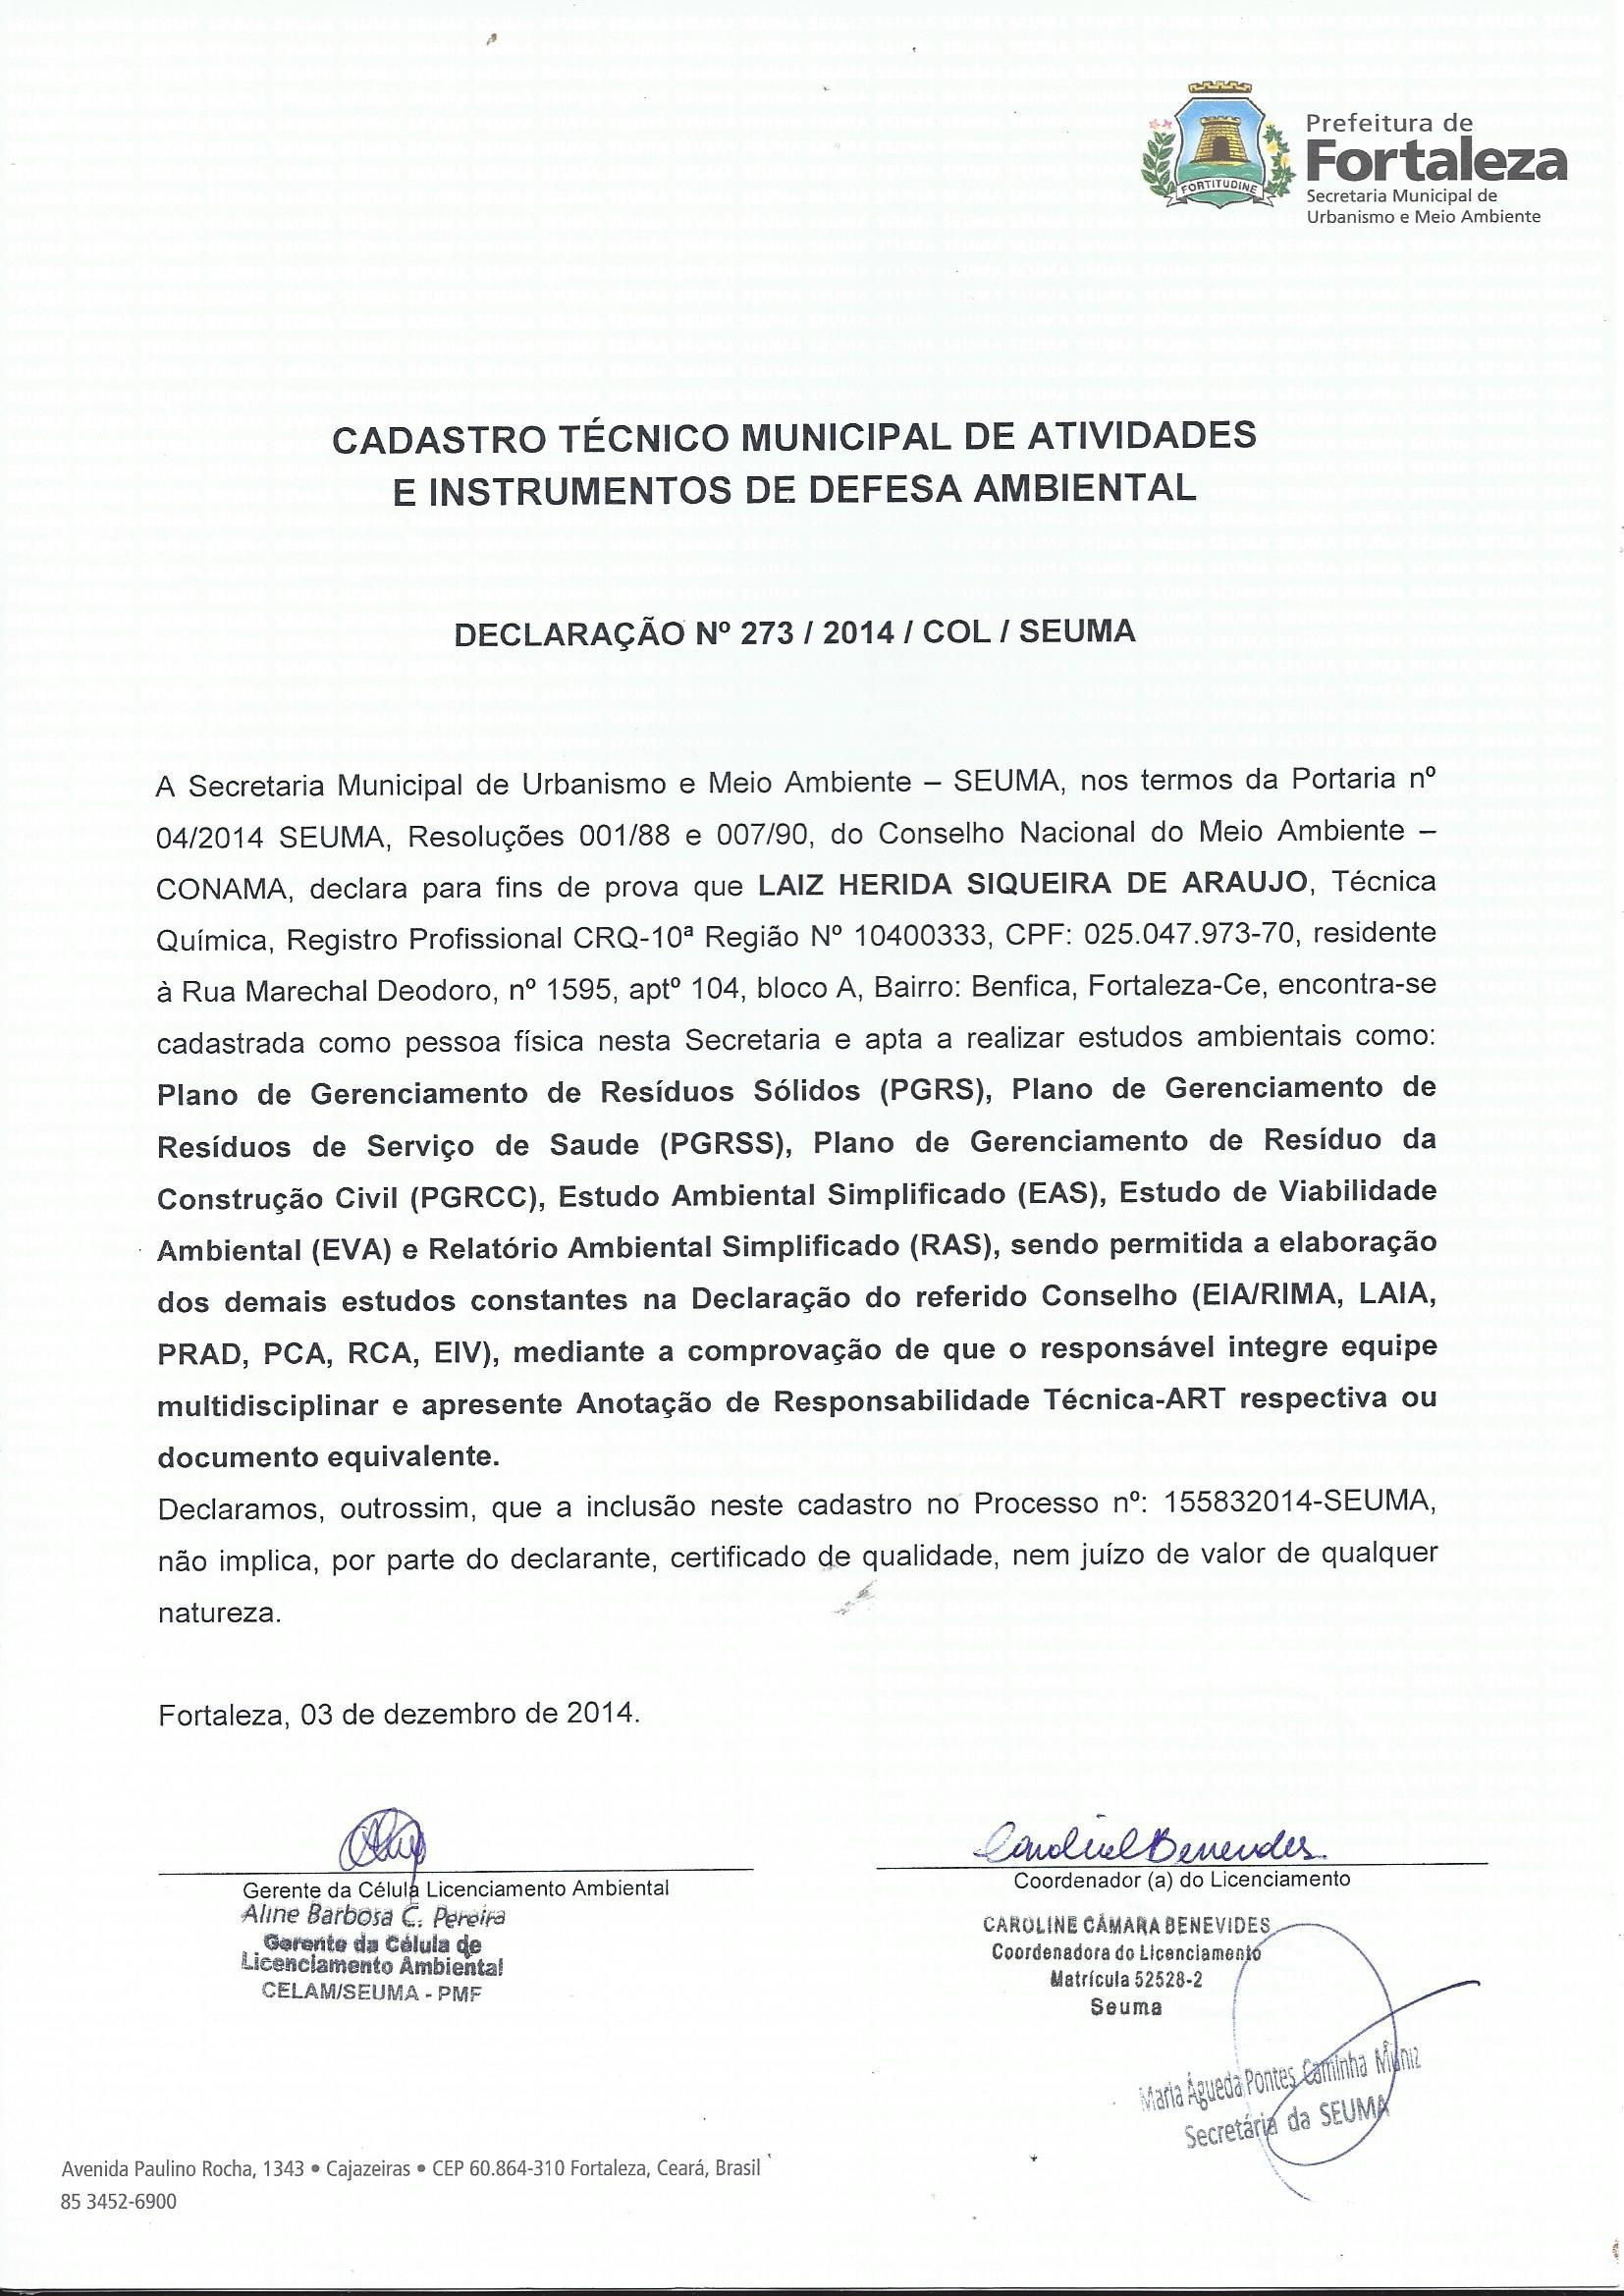
MAIO/2019

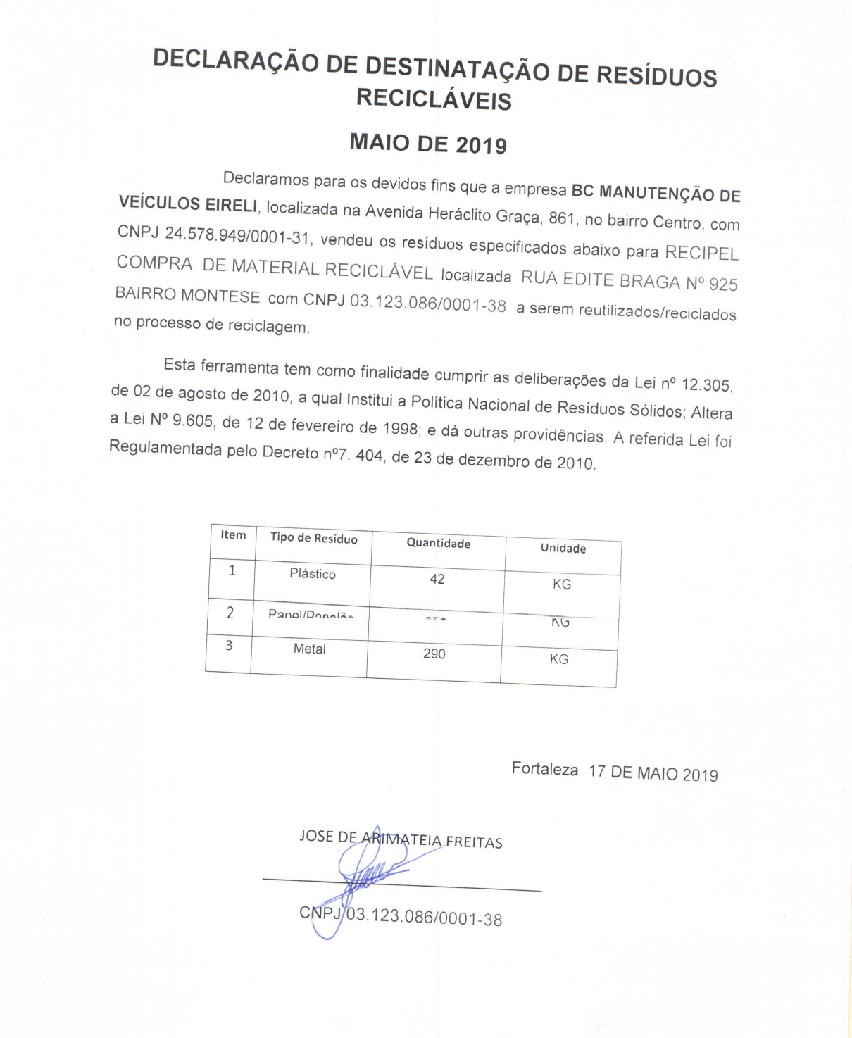

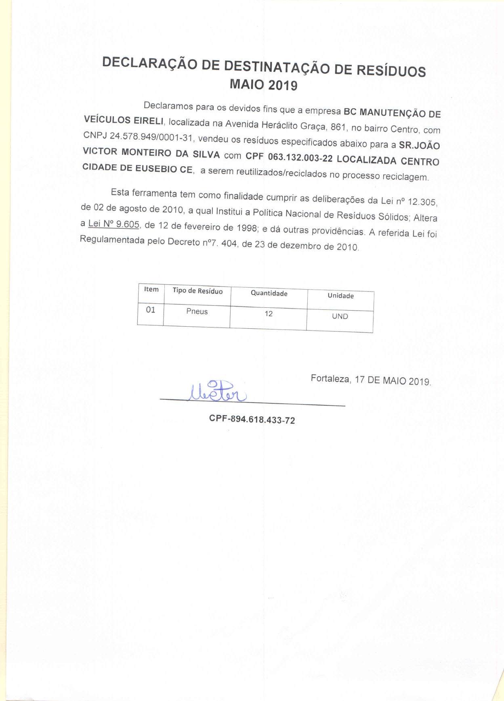

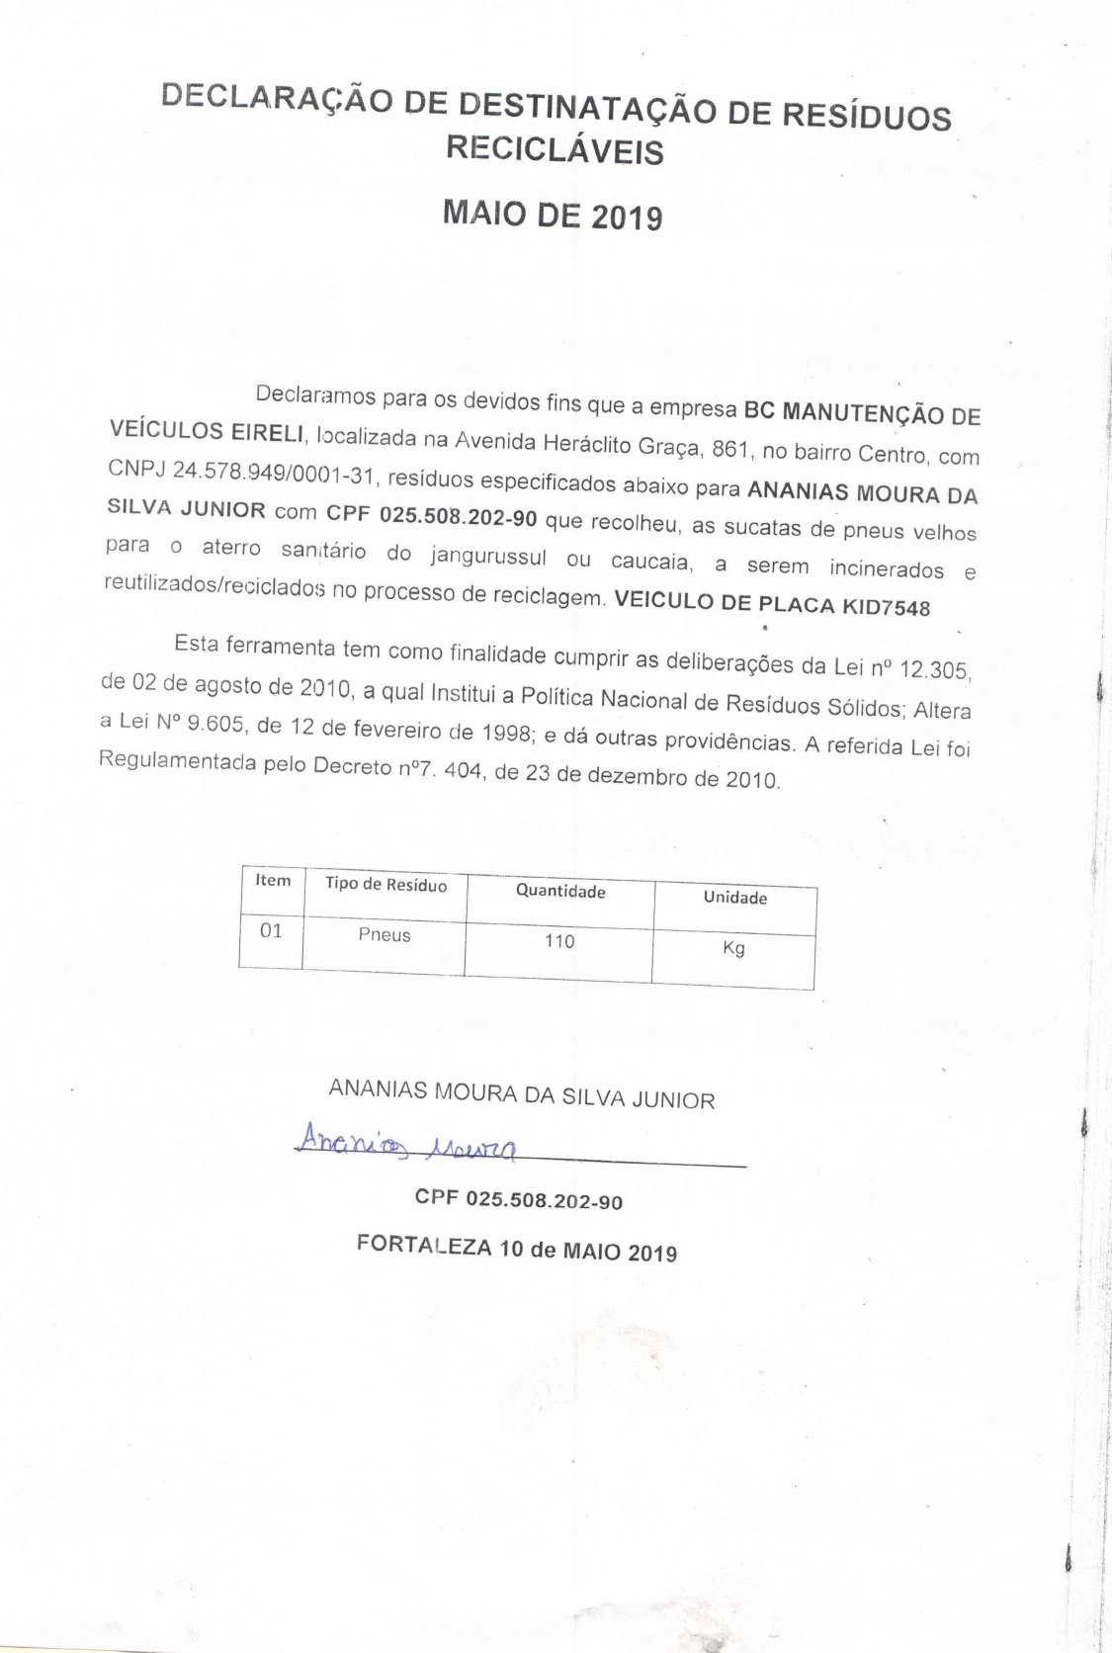

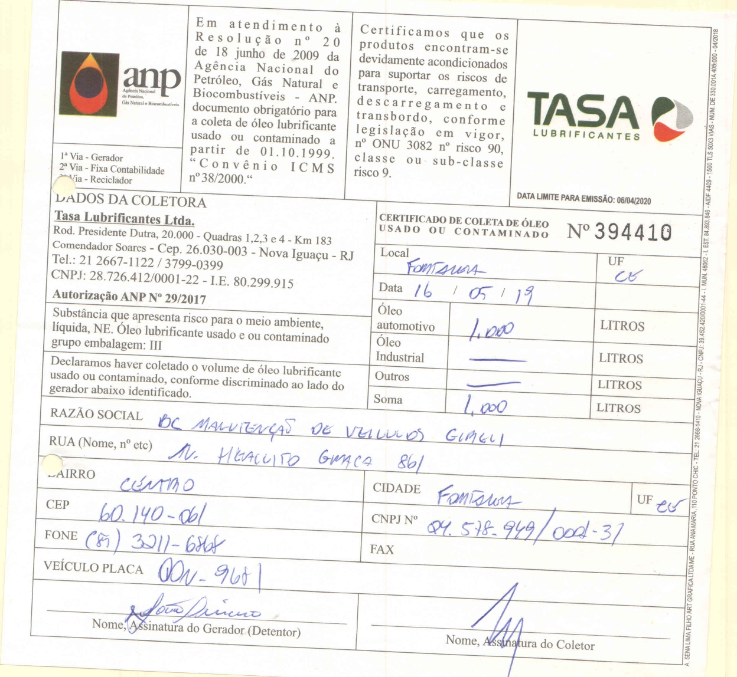

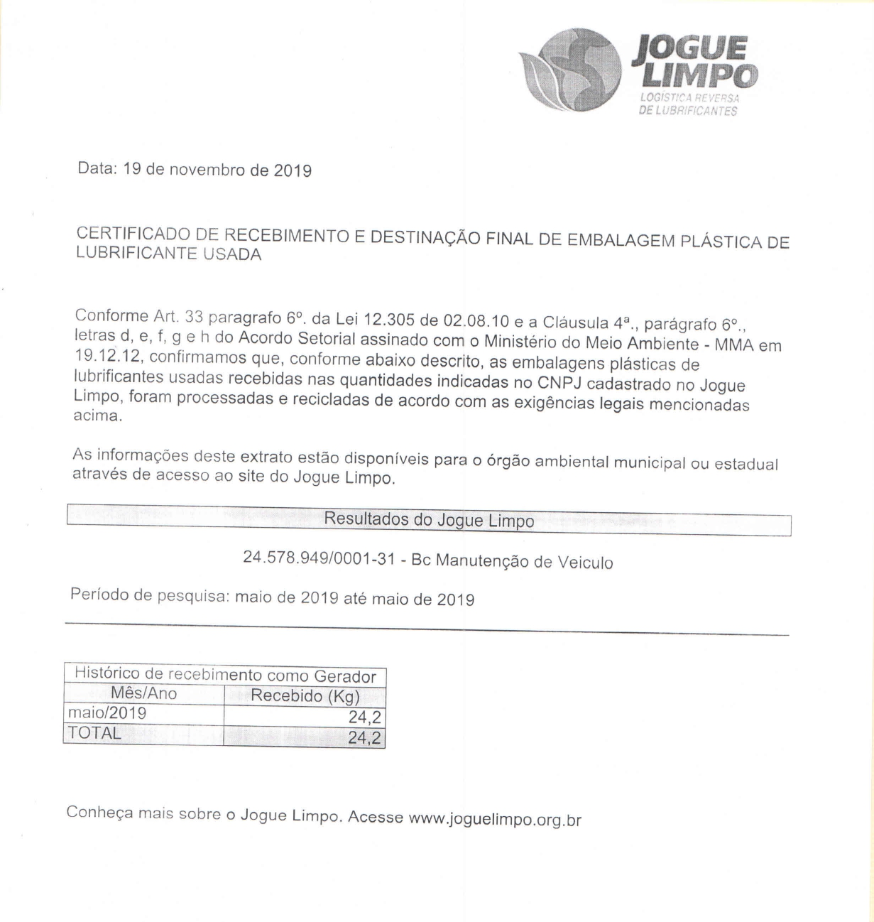

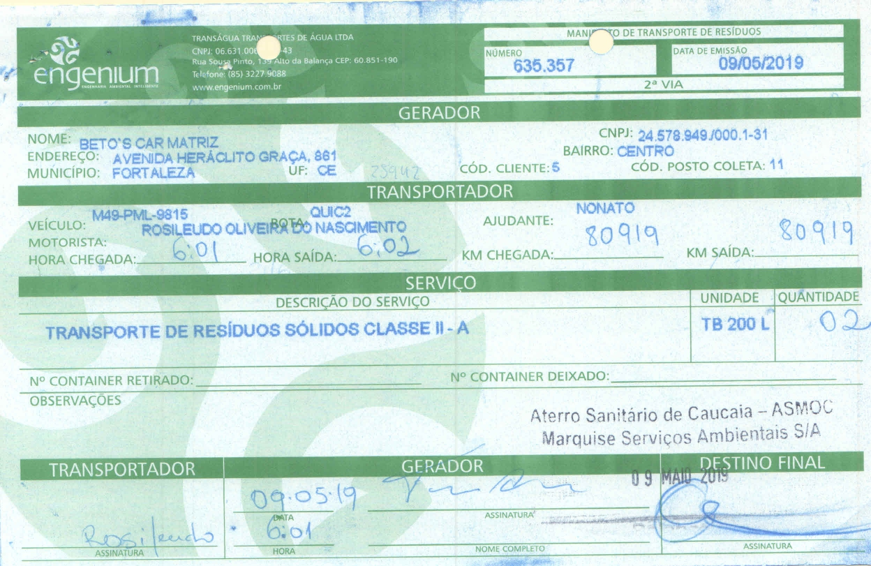
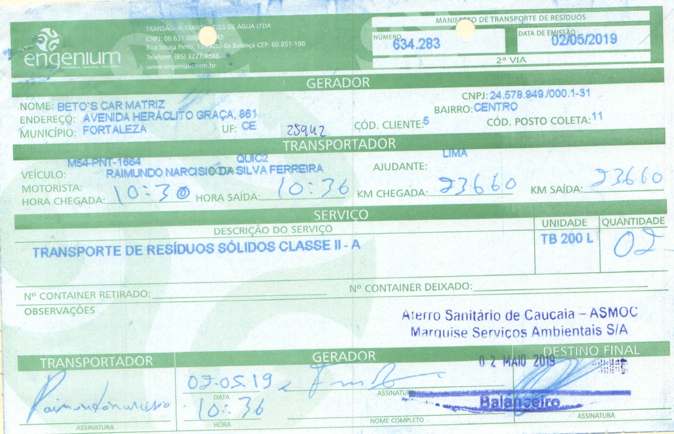

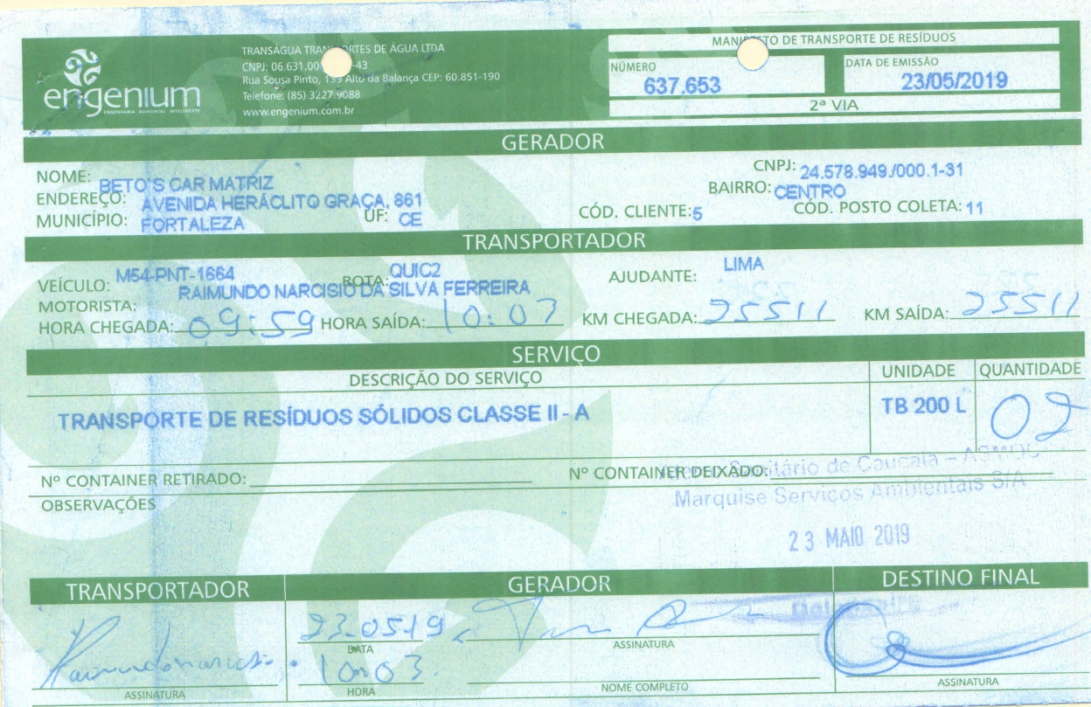
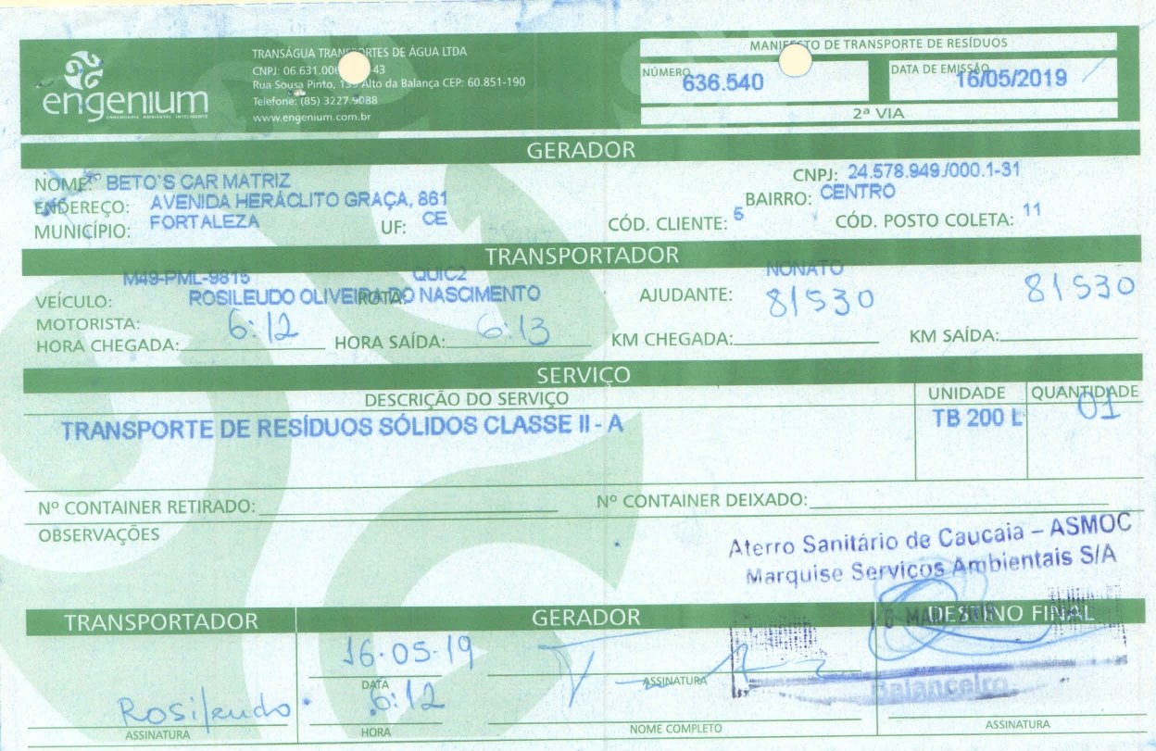

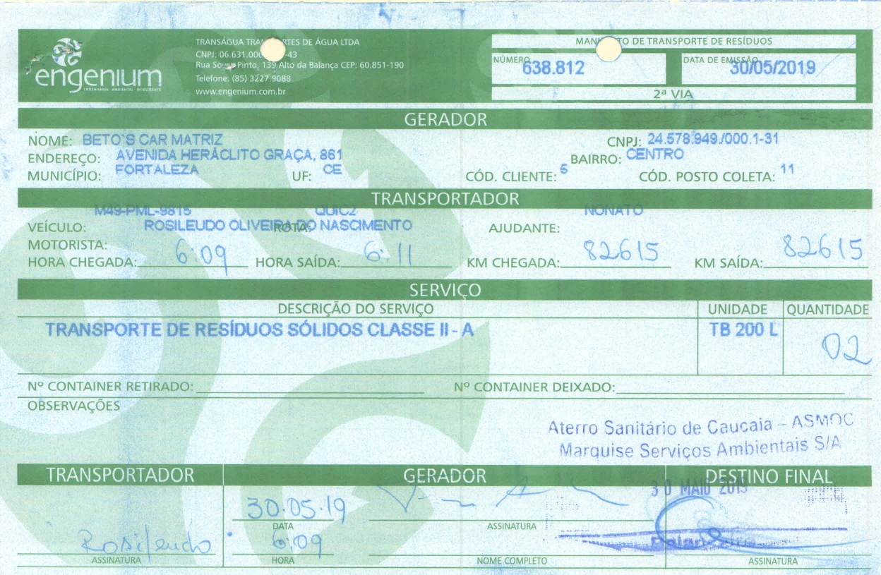

JUNHO/2019
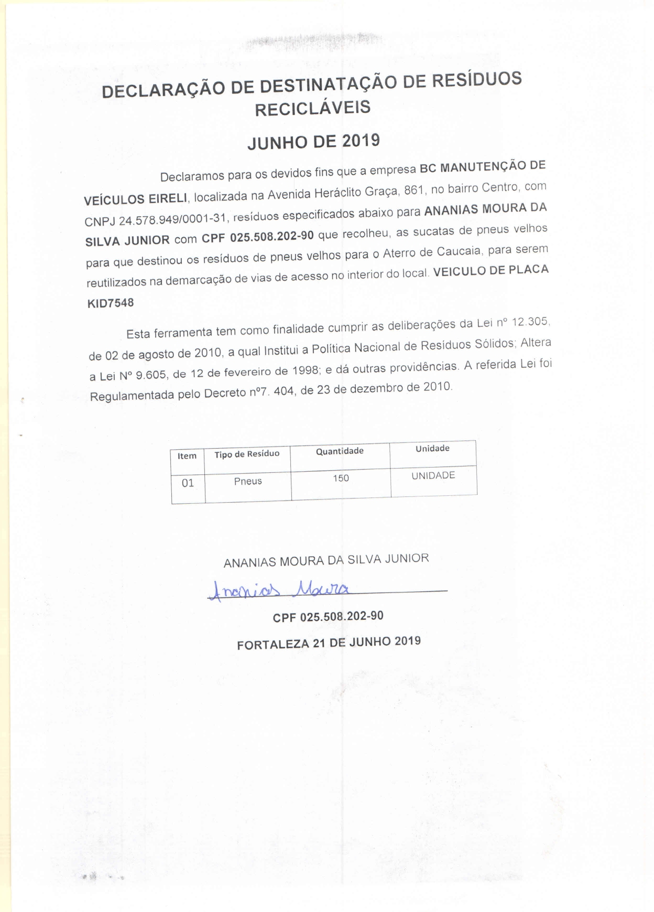

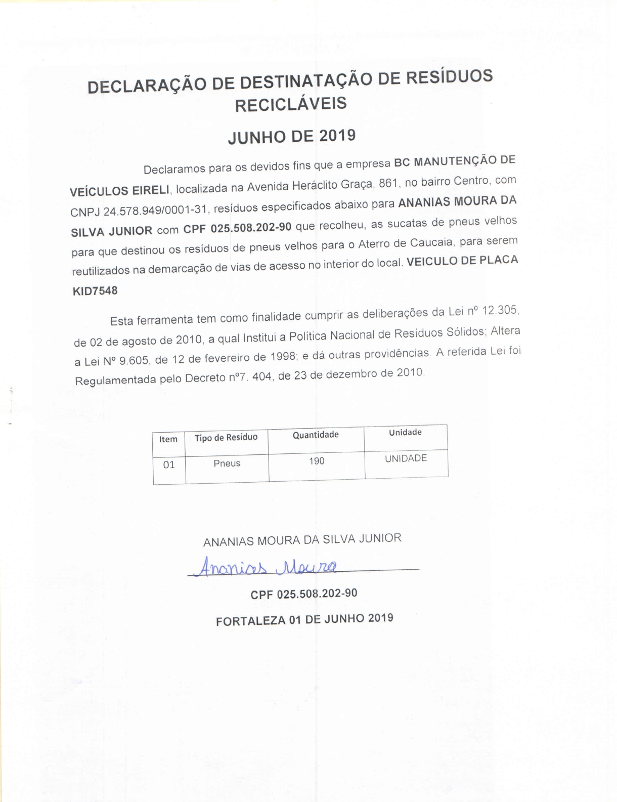

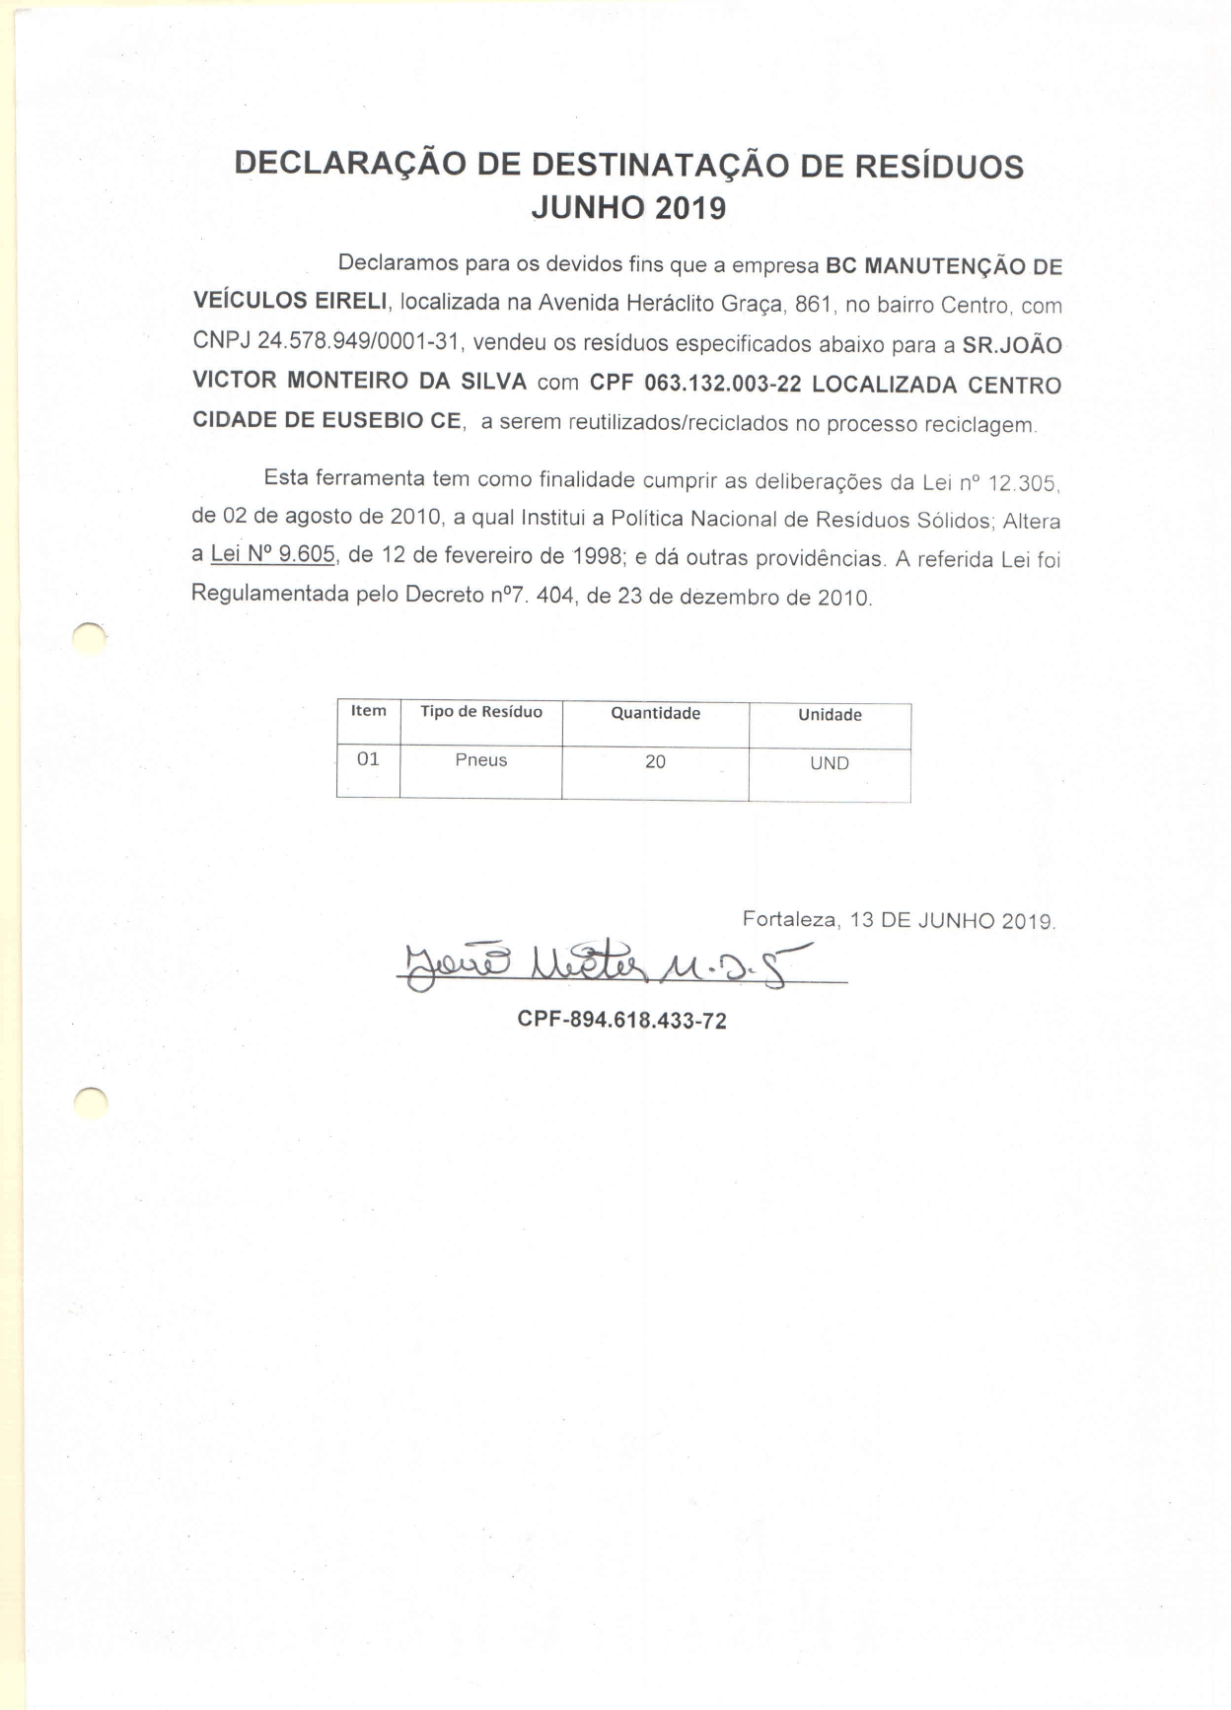

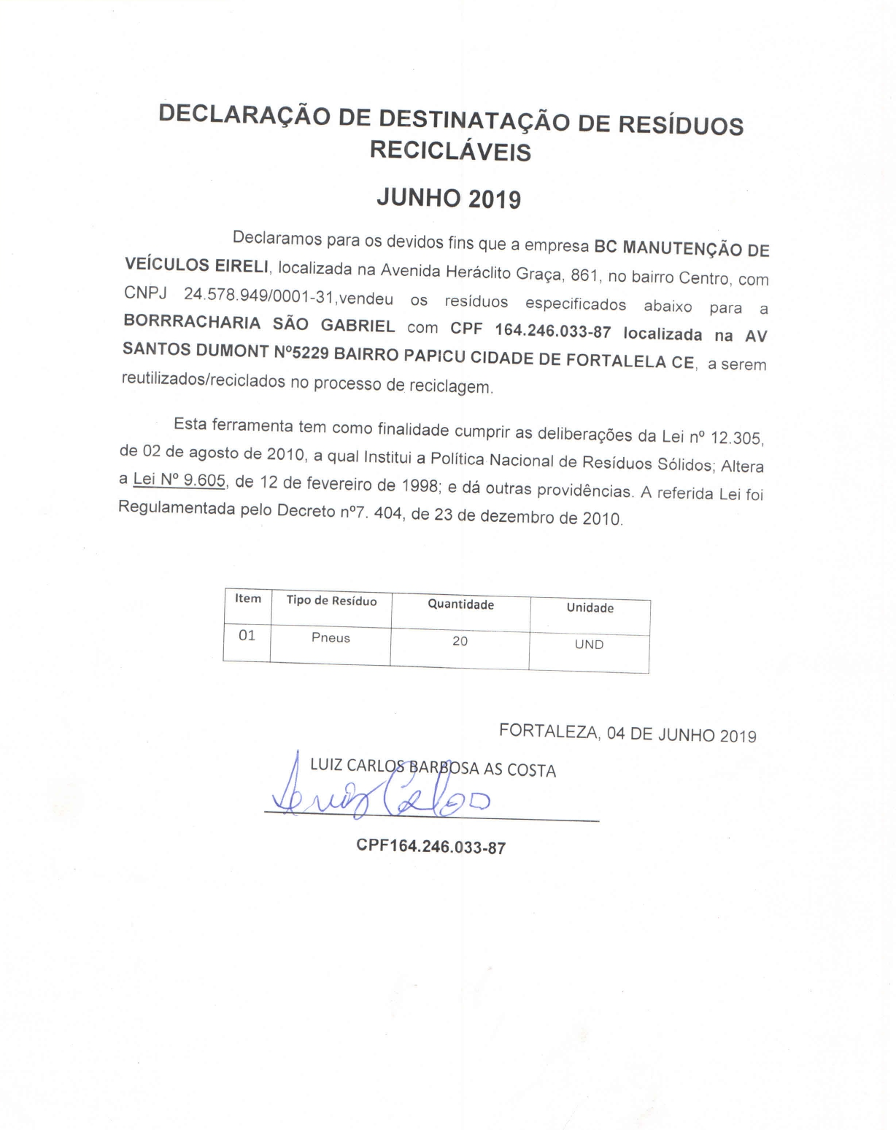

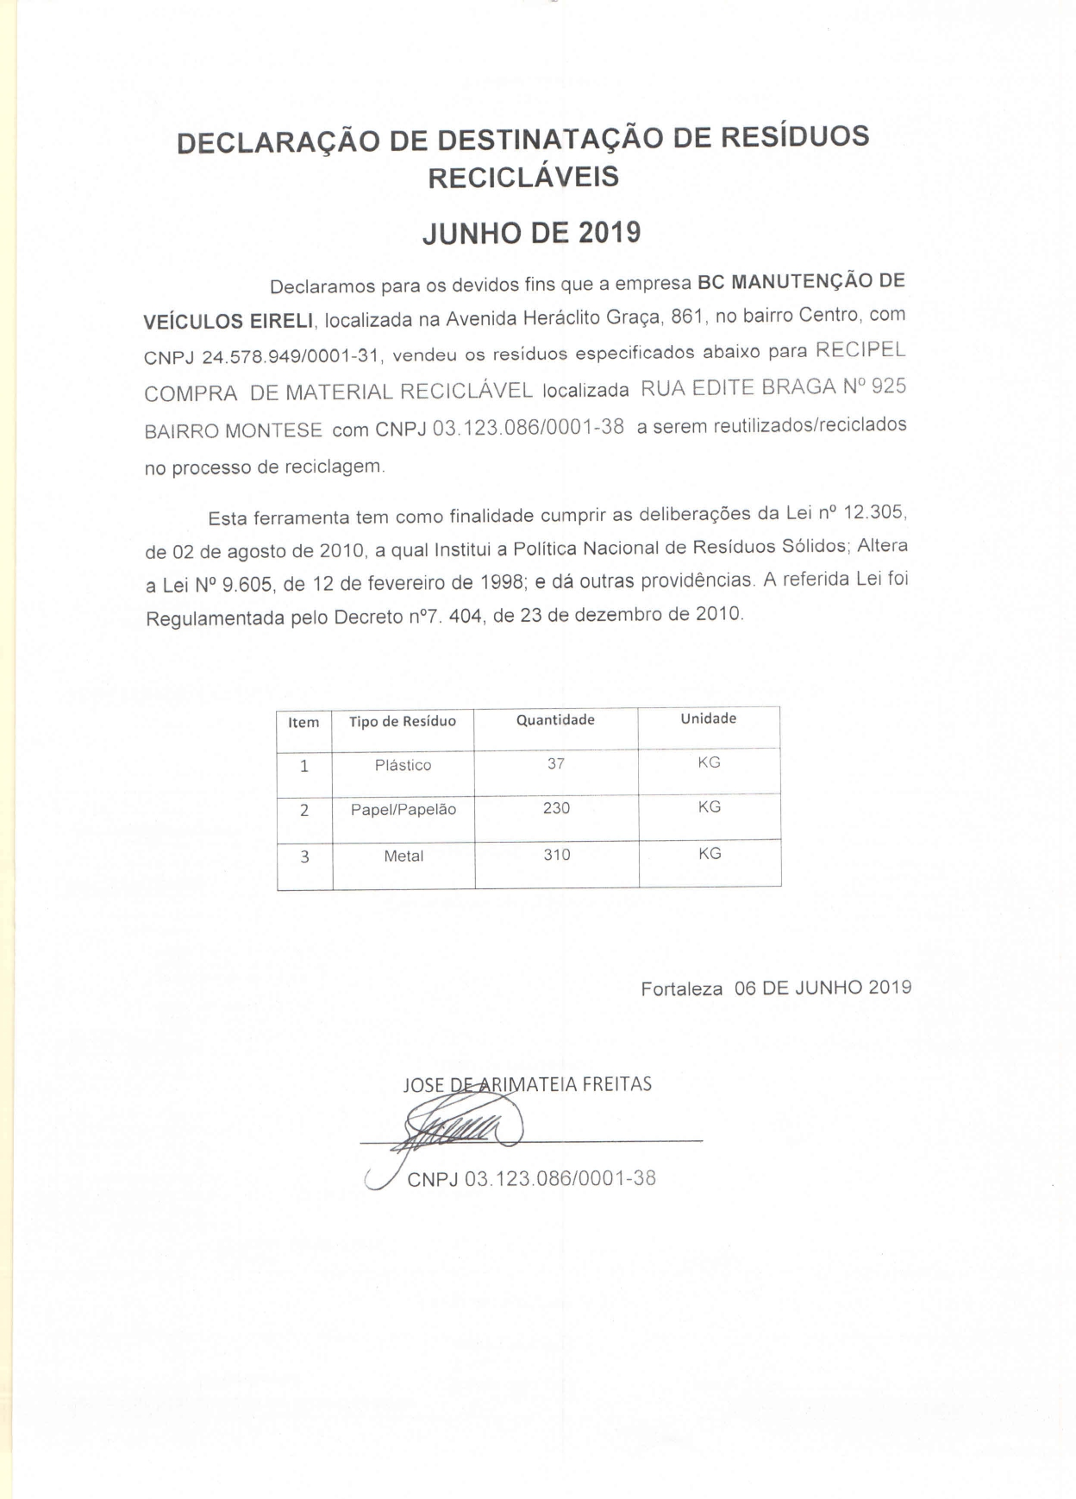

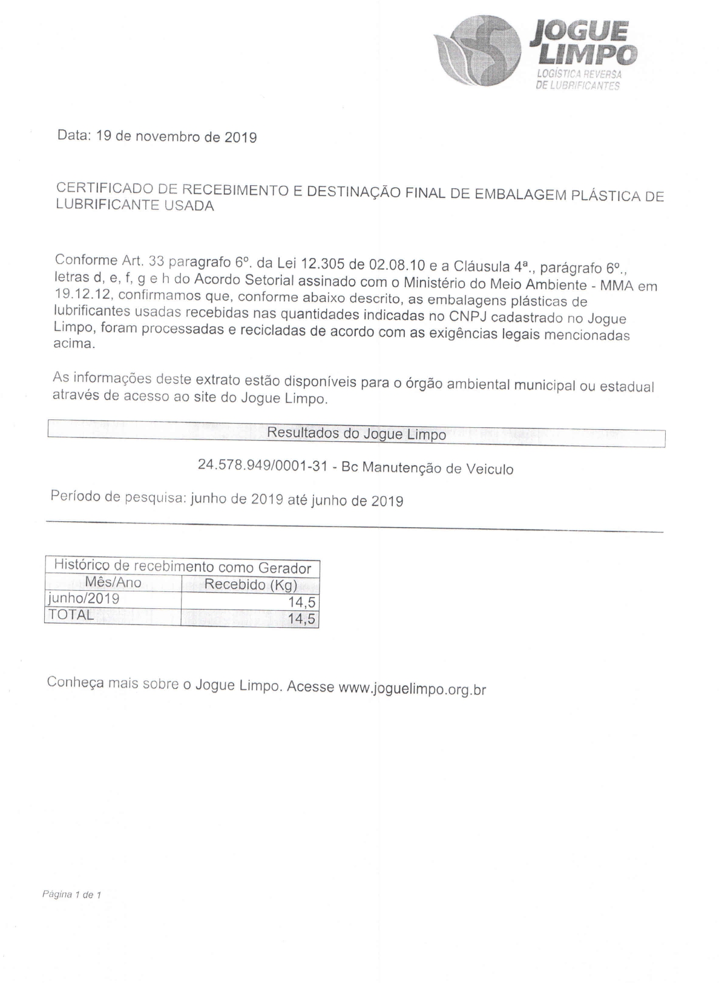

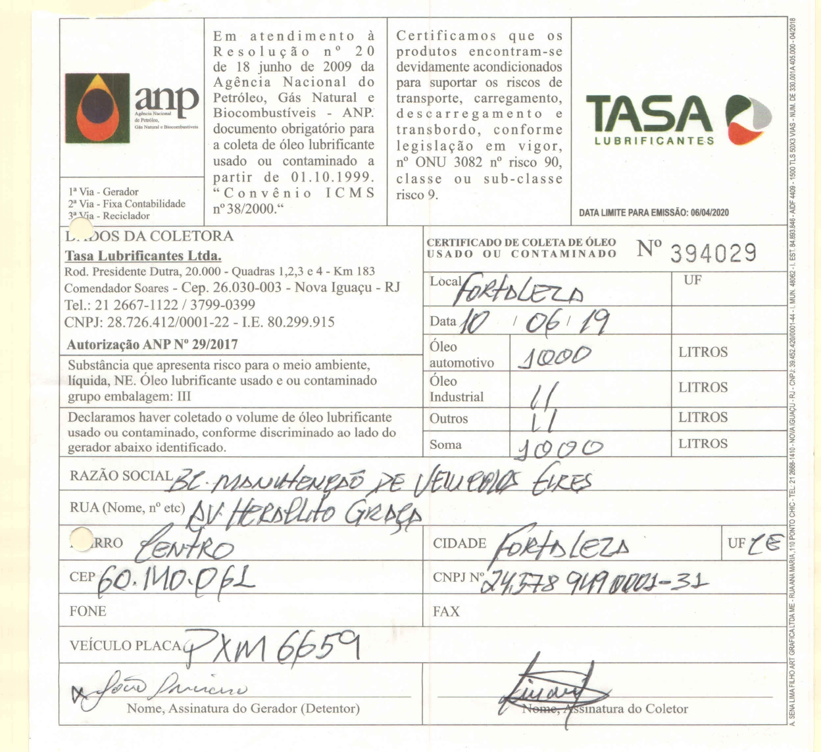

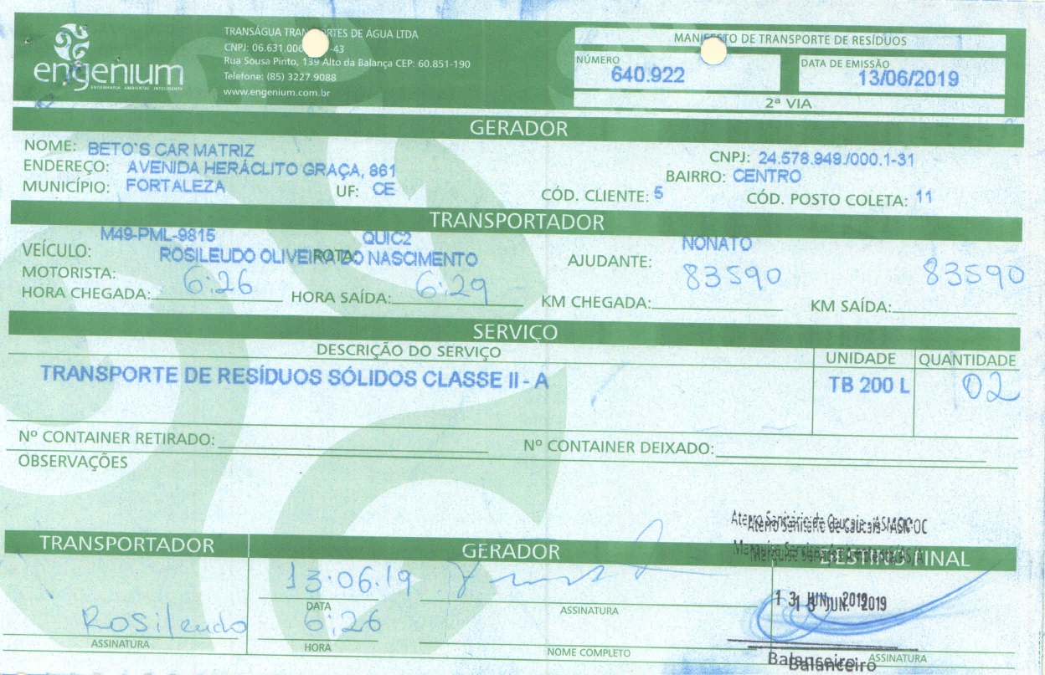
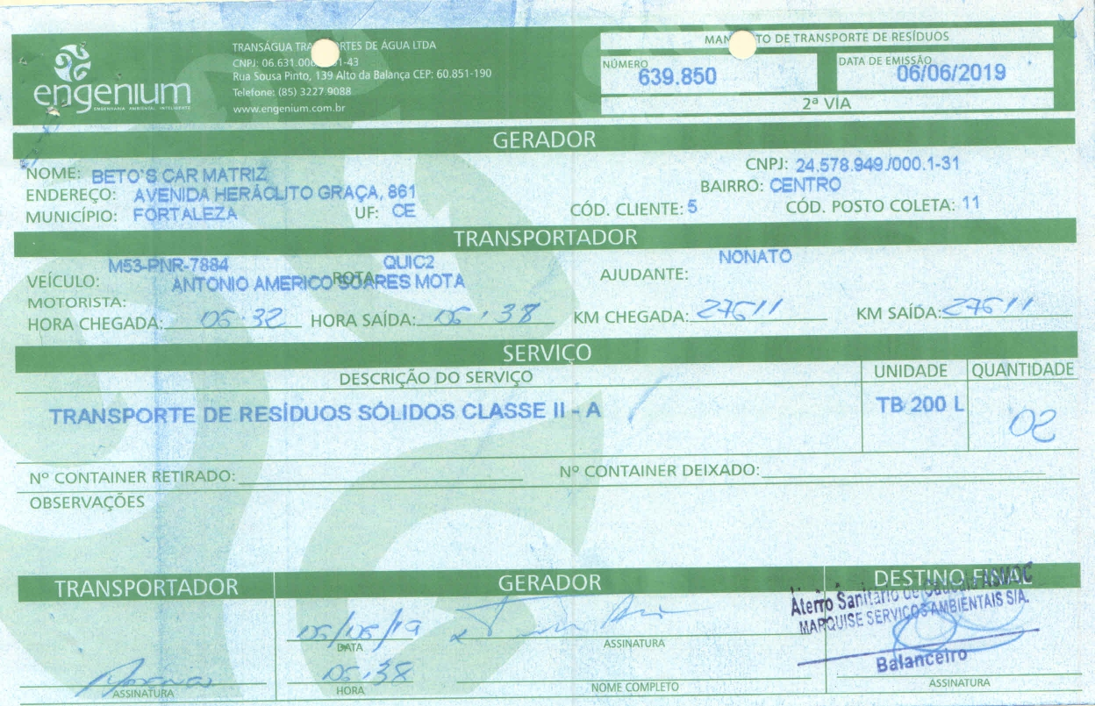

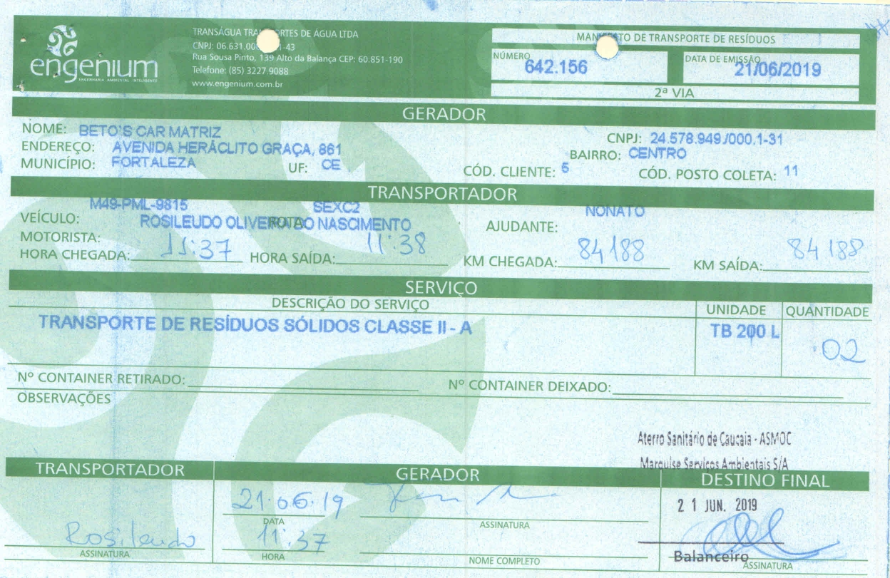
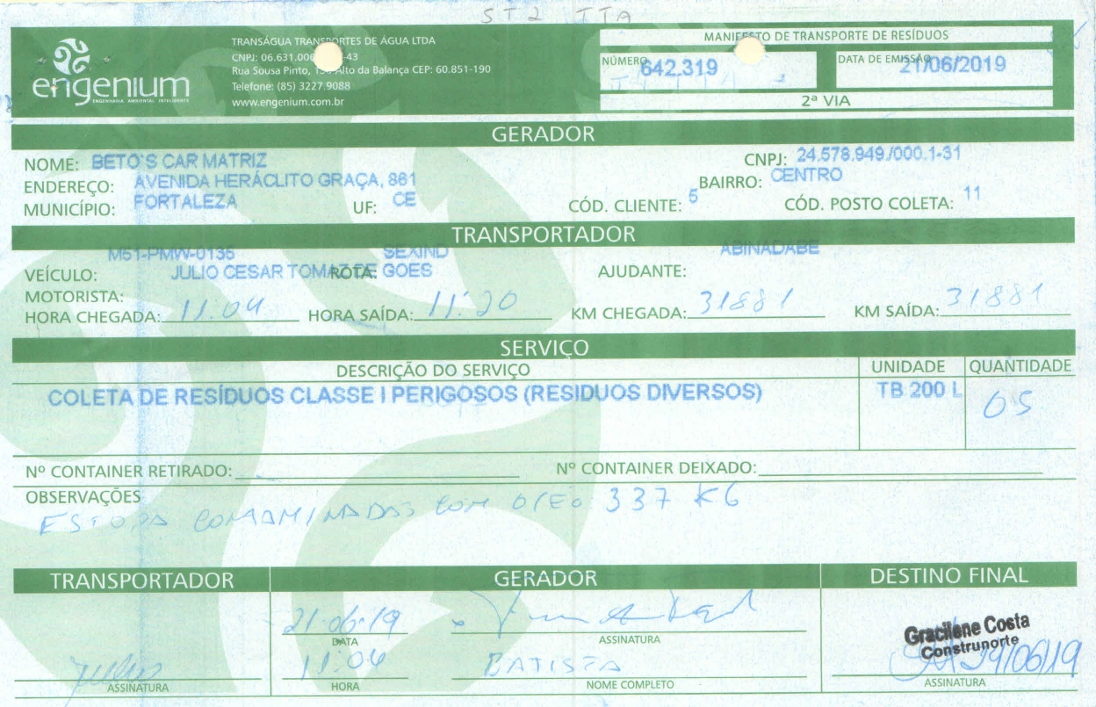

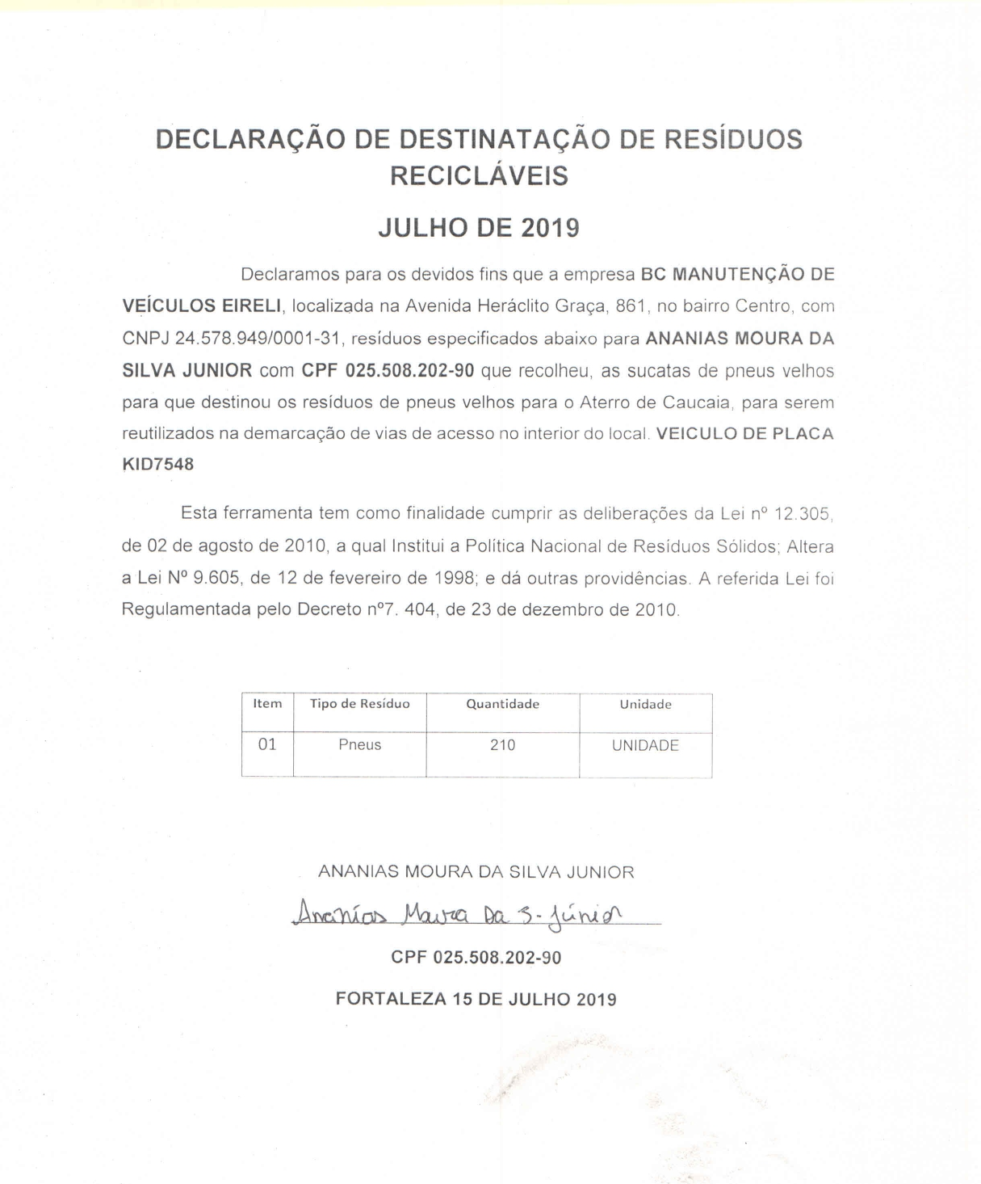

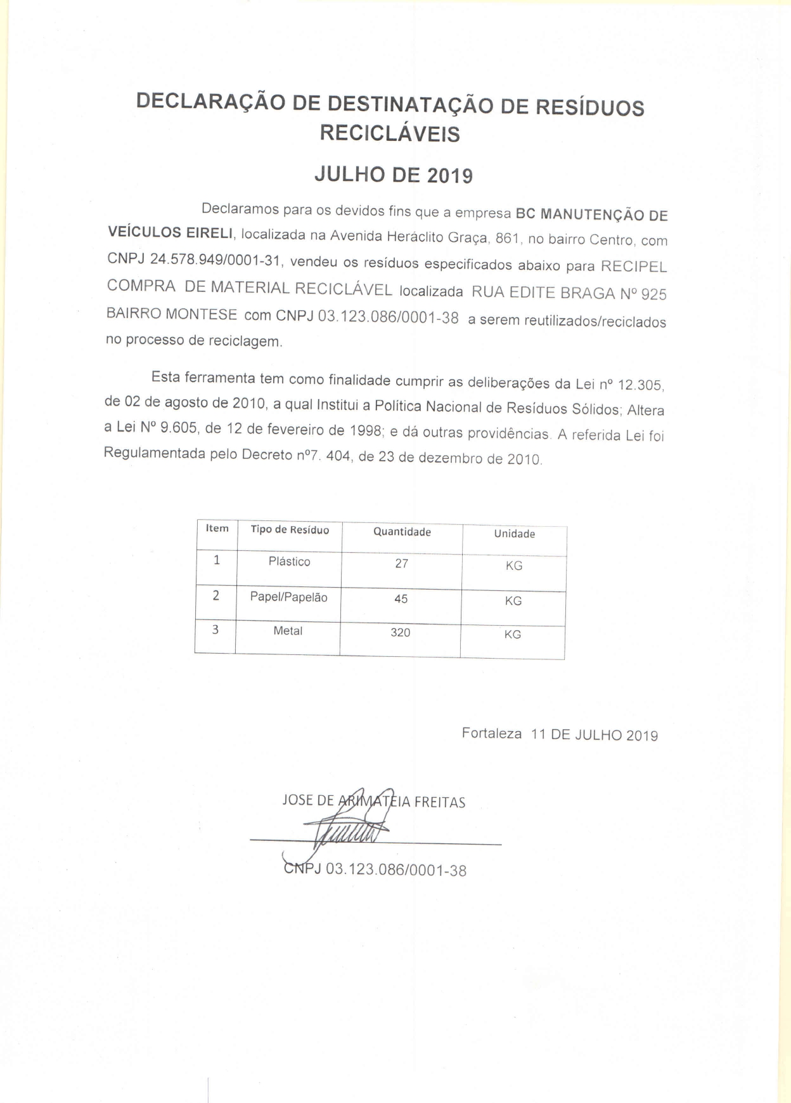

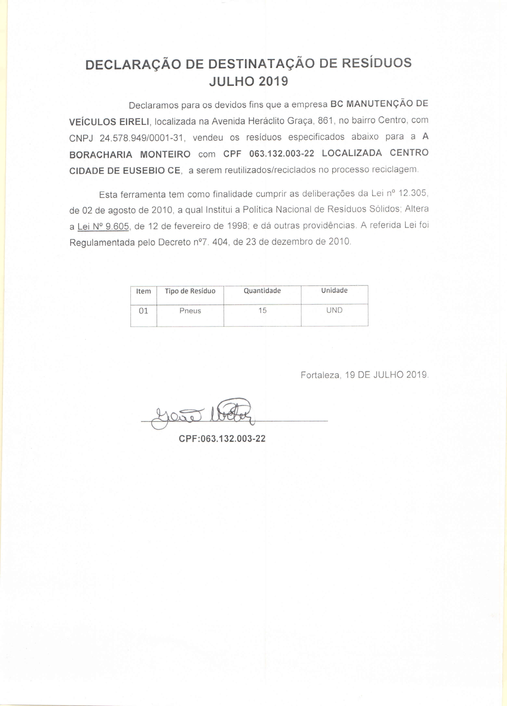

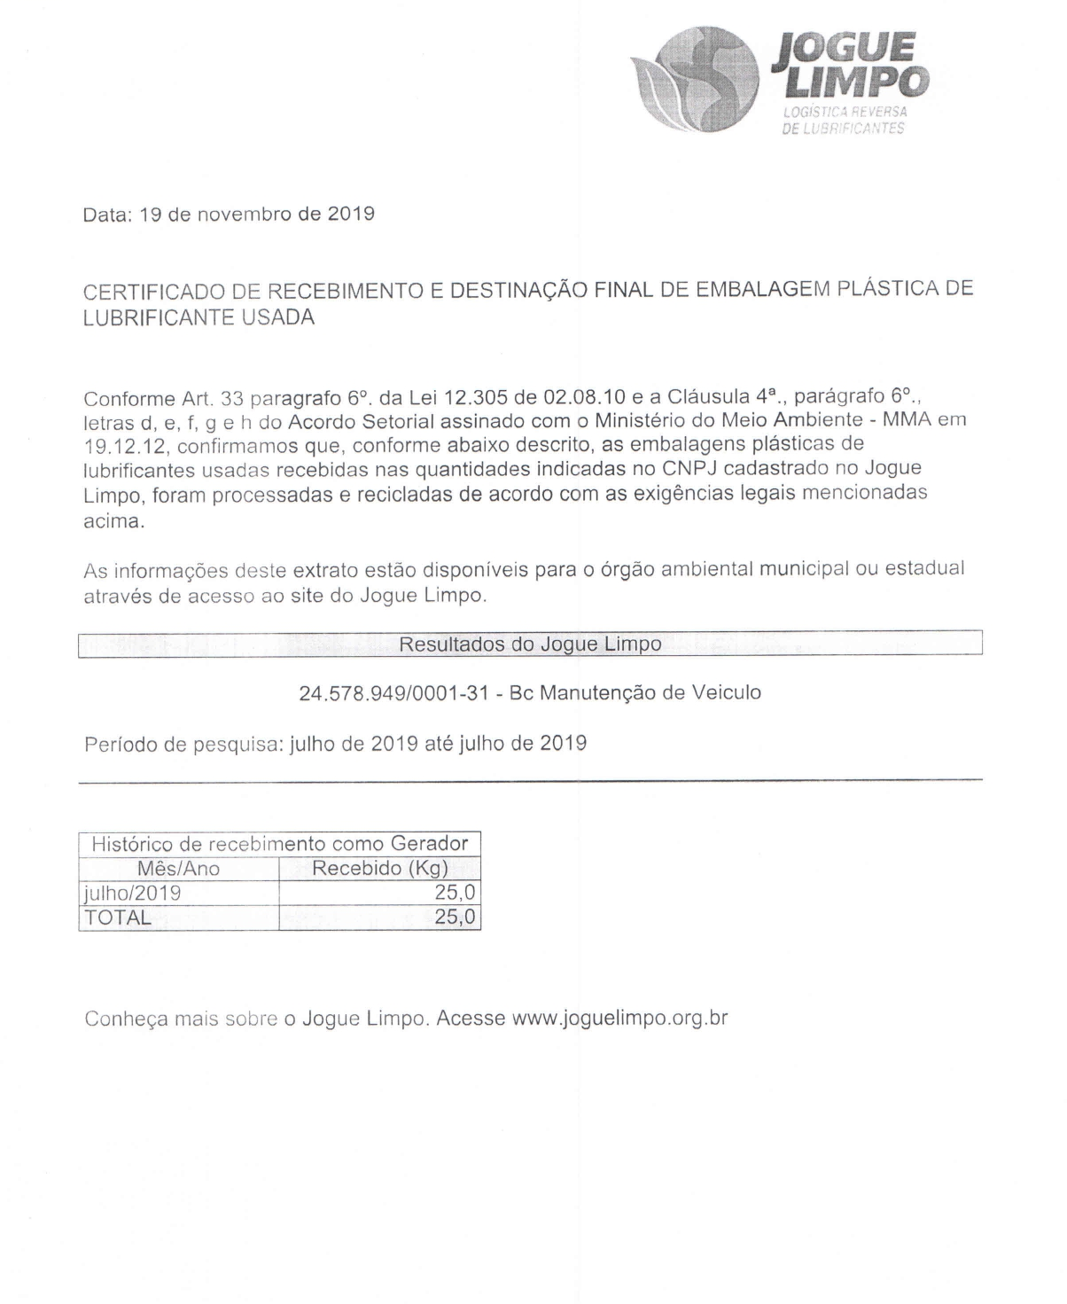

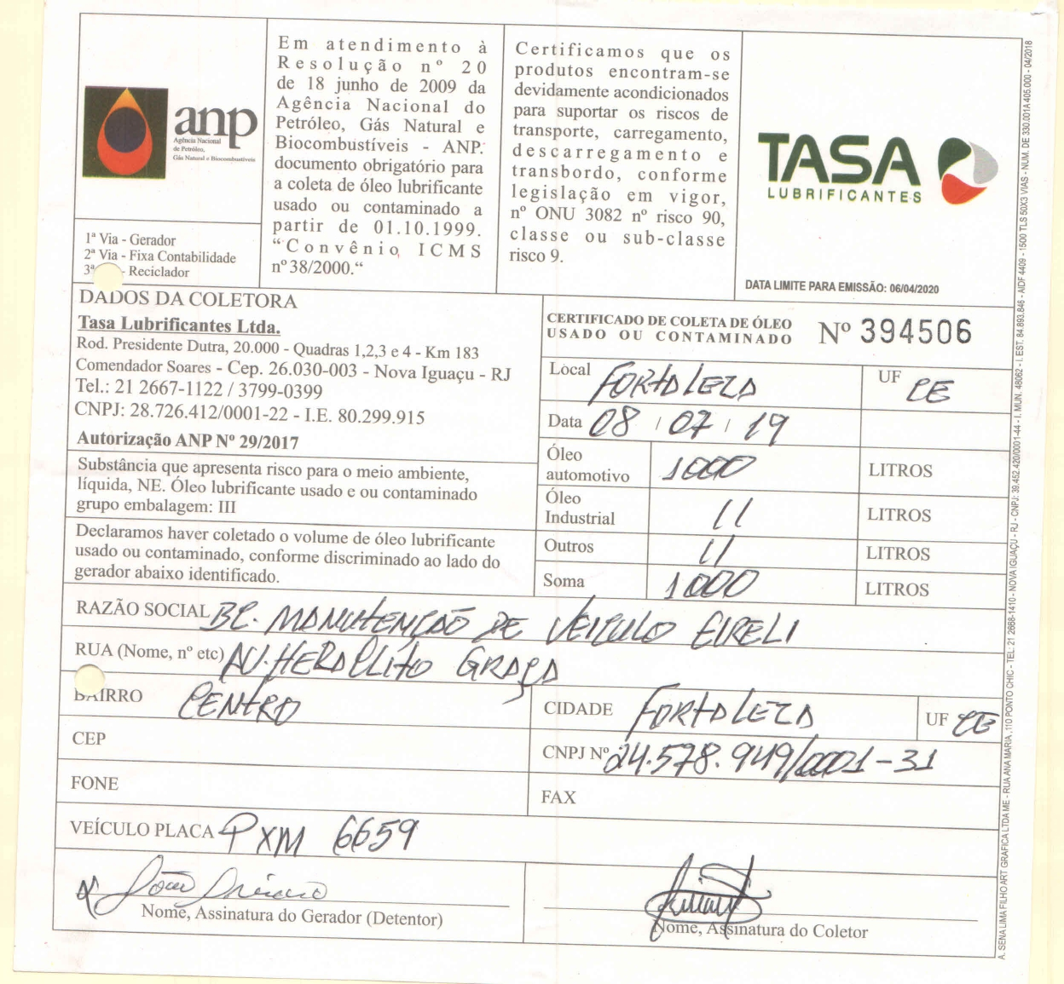

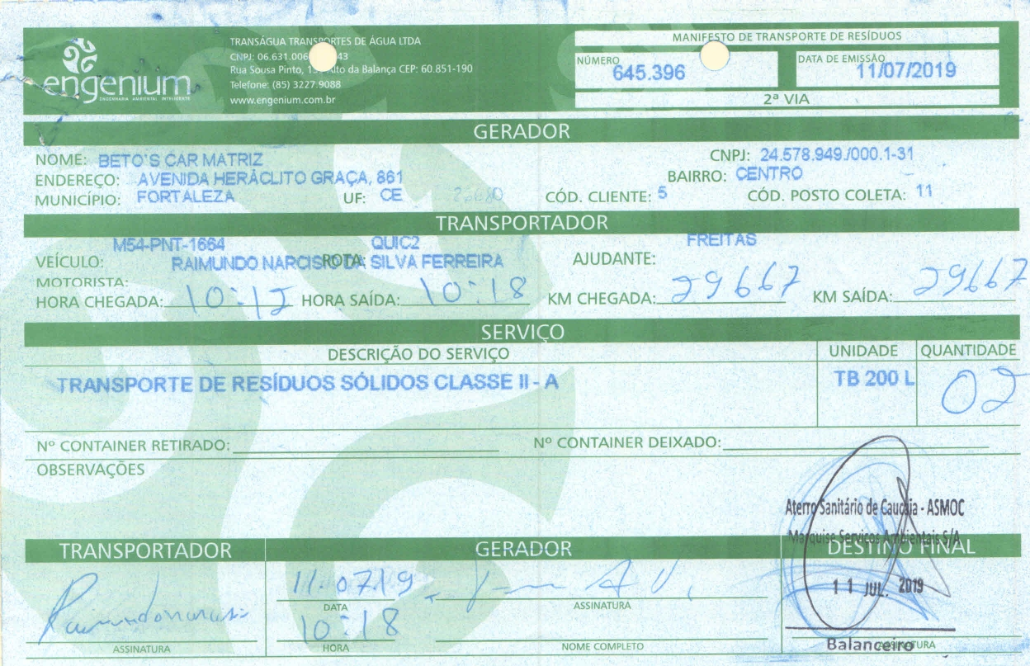
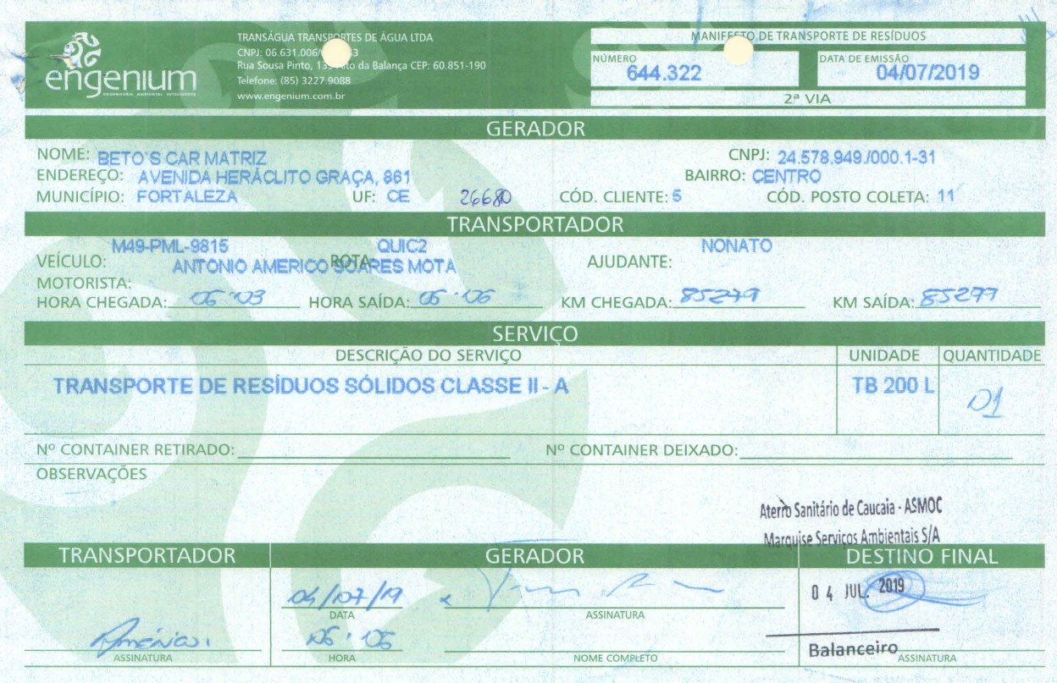

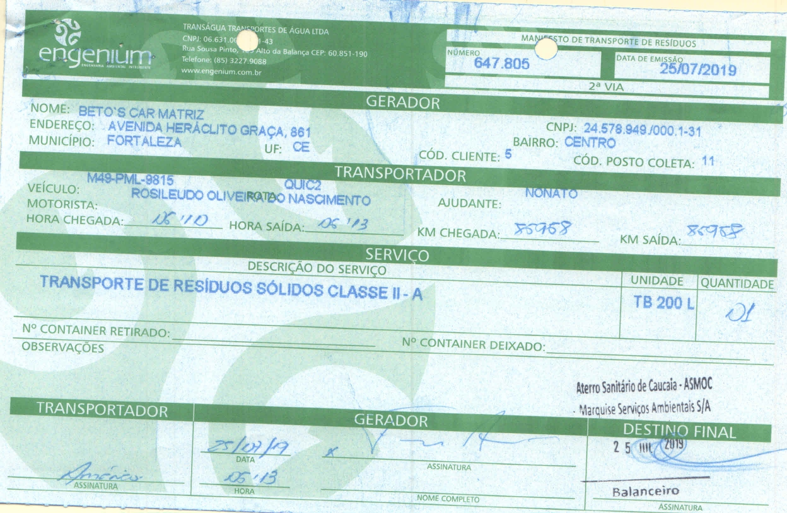
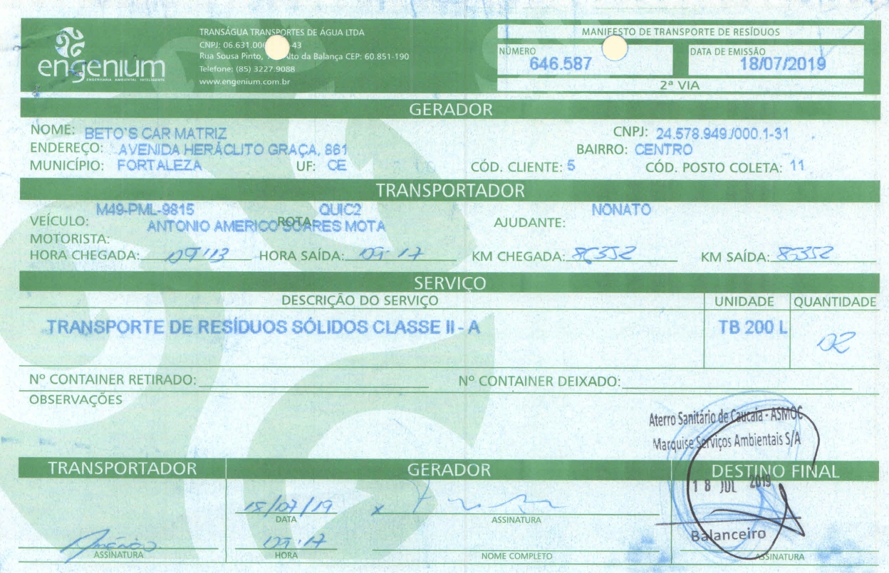

AGOSTO/2019

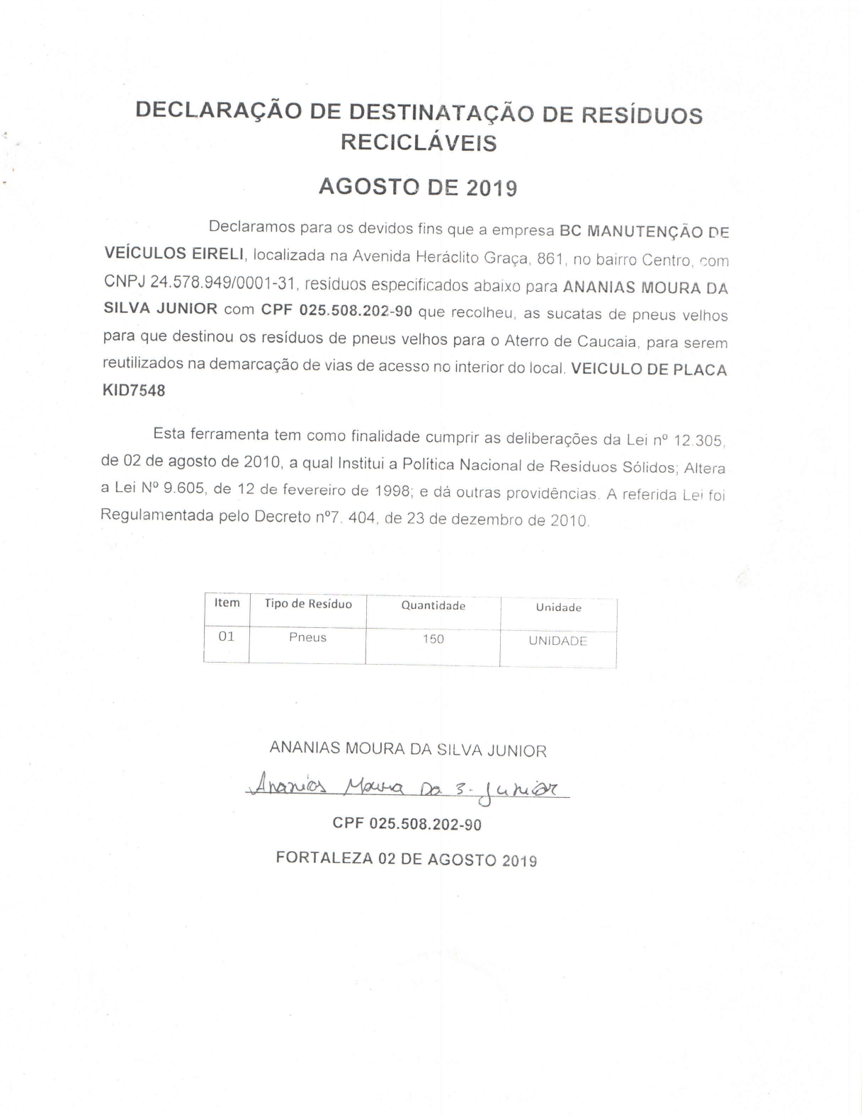

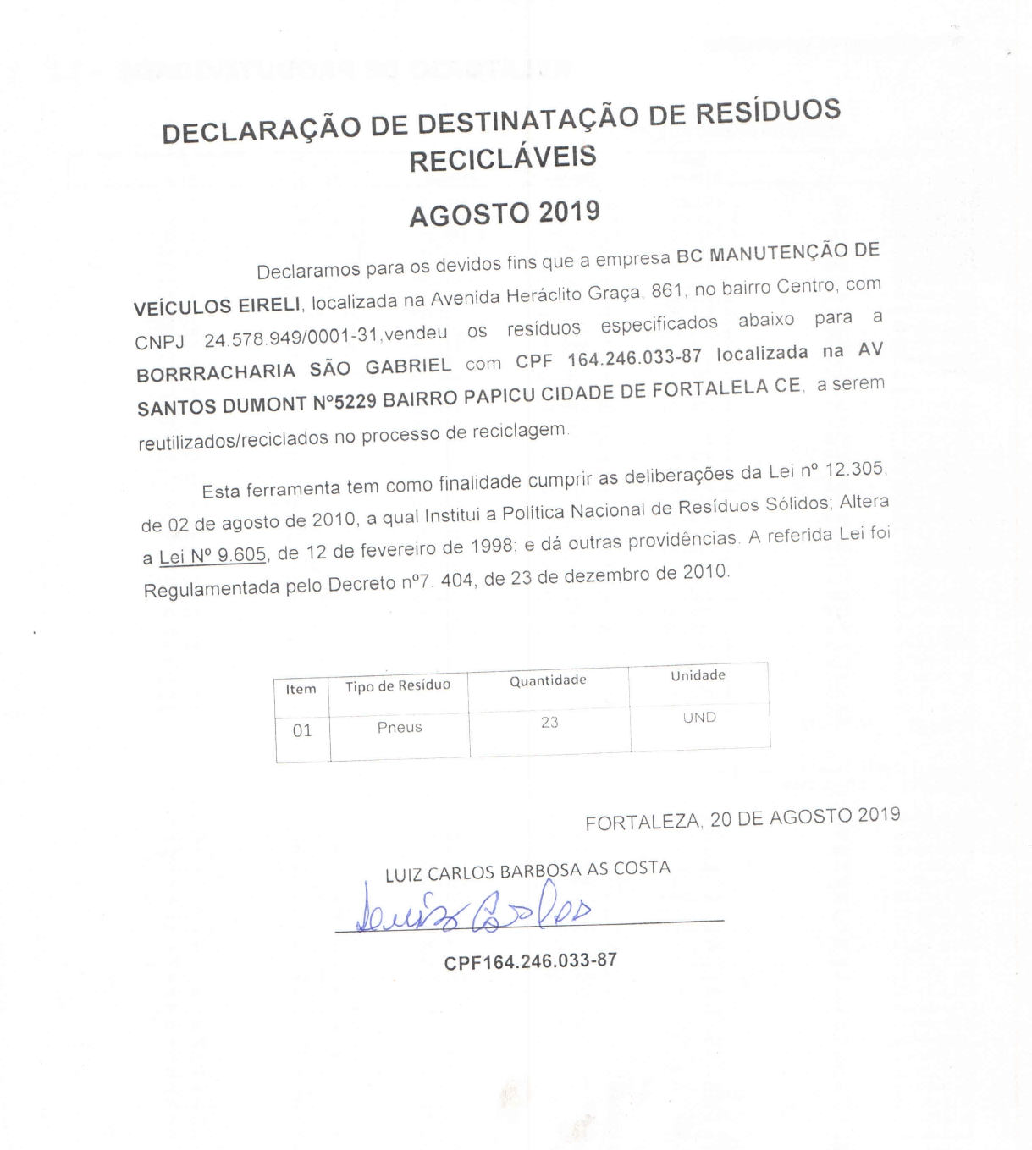

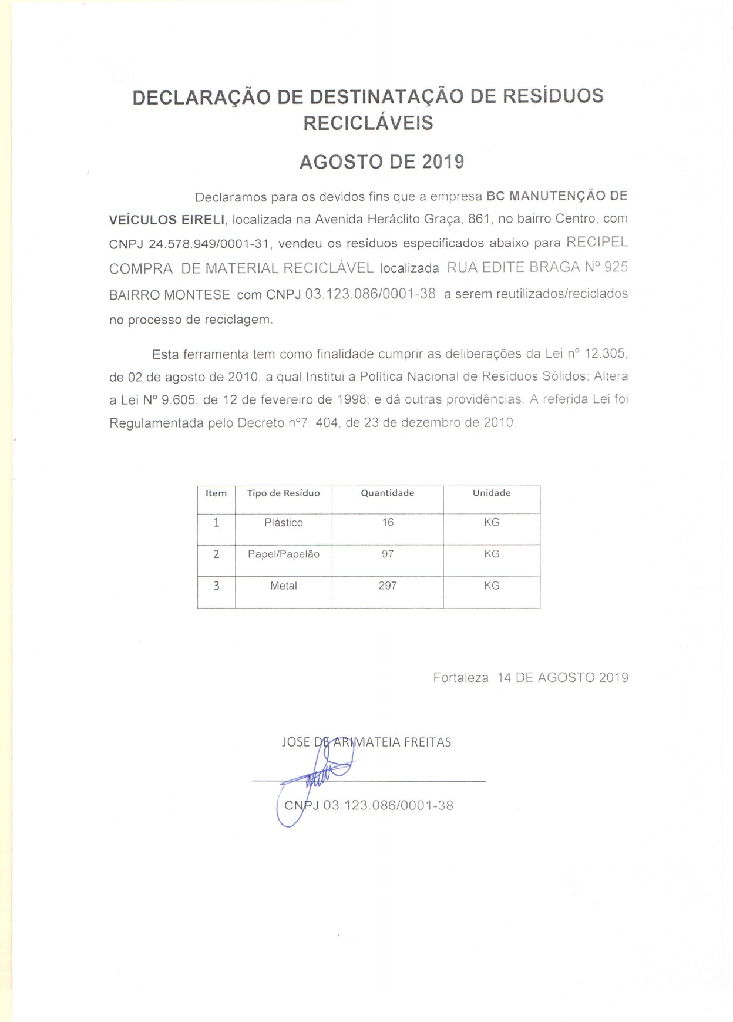

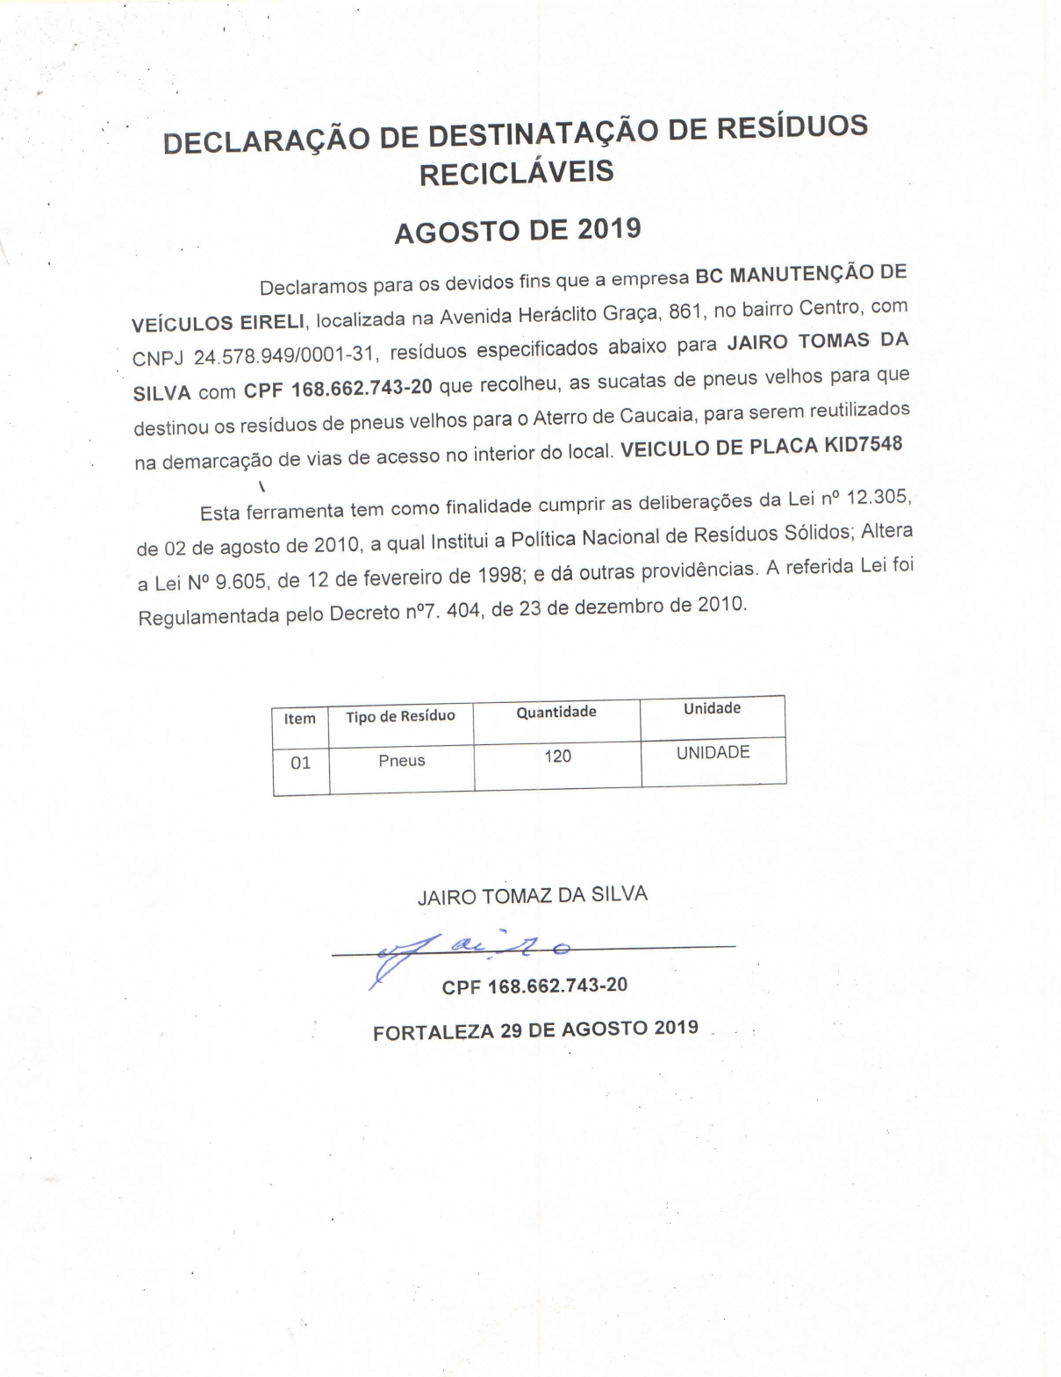

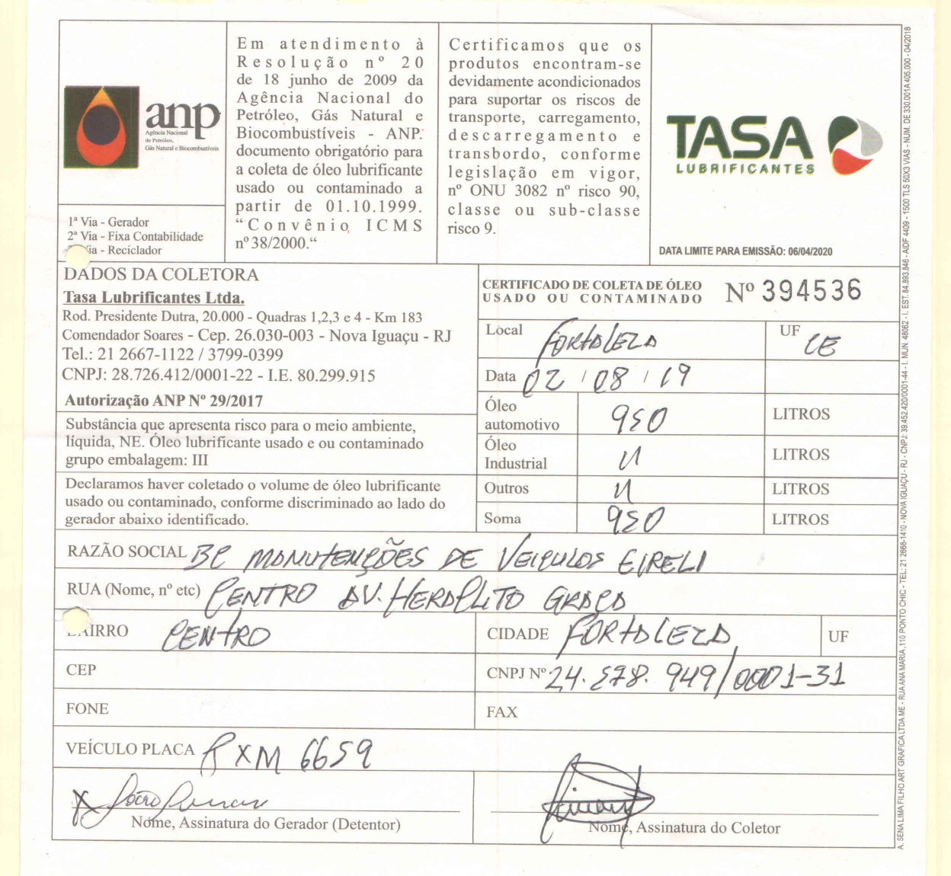

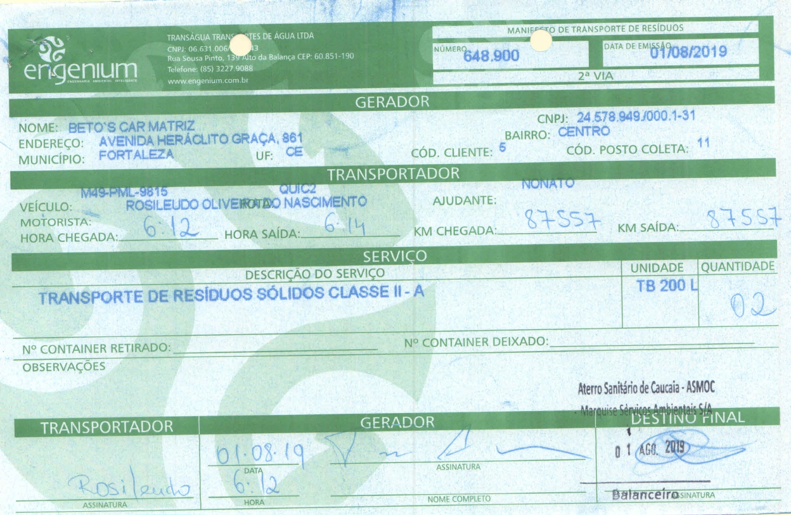
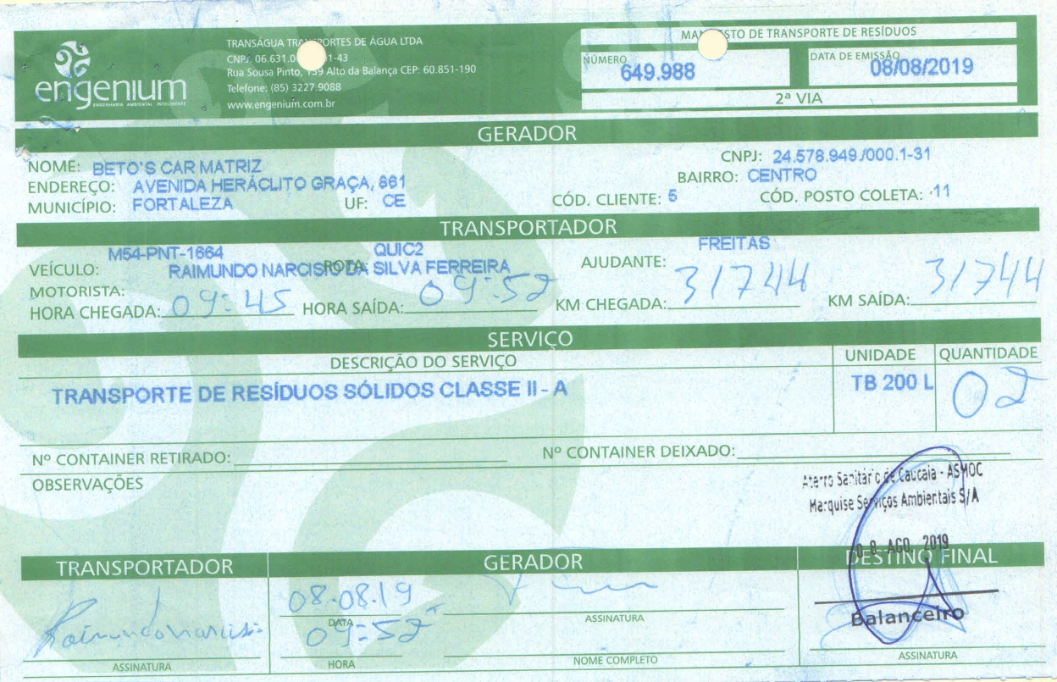

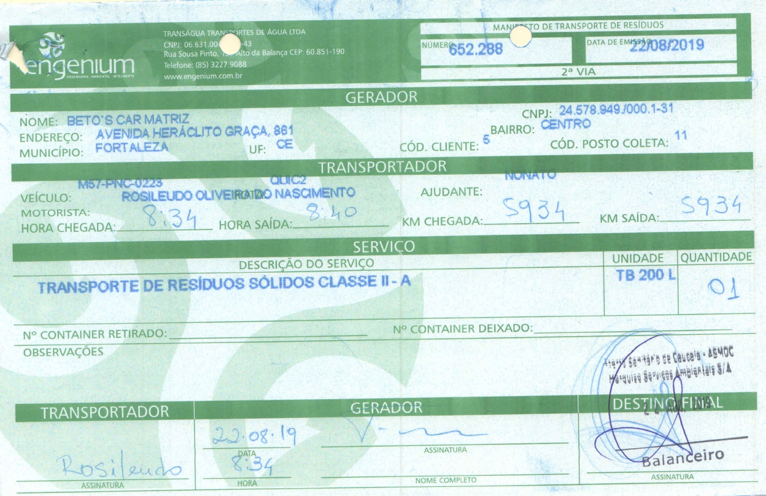
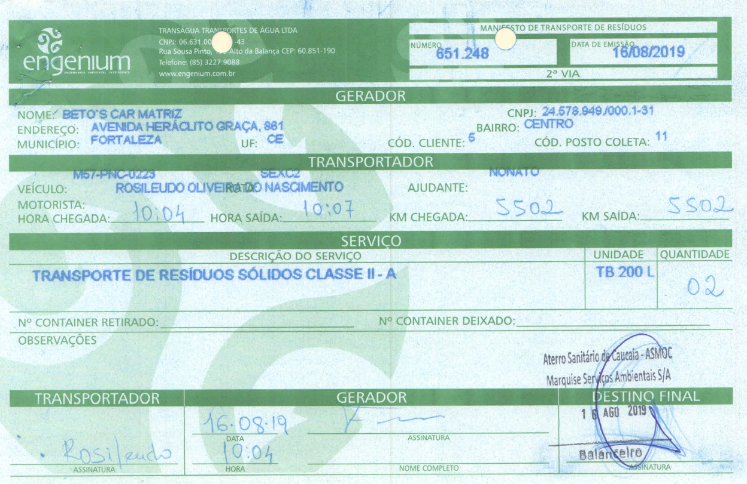

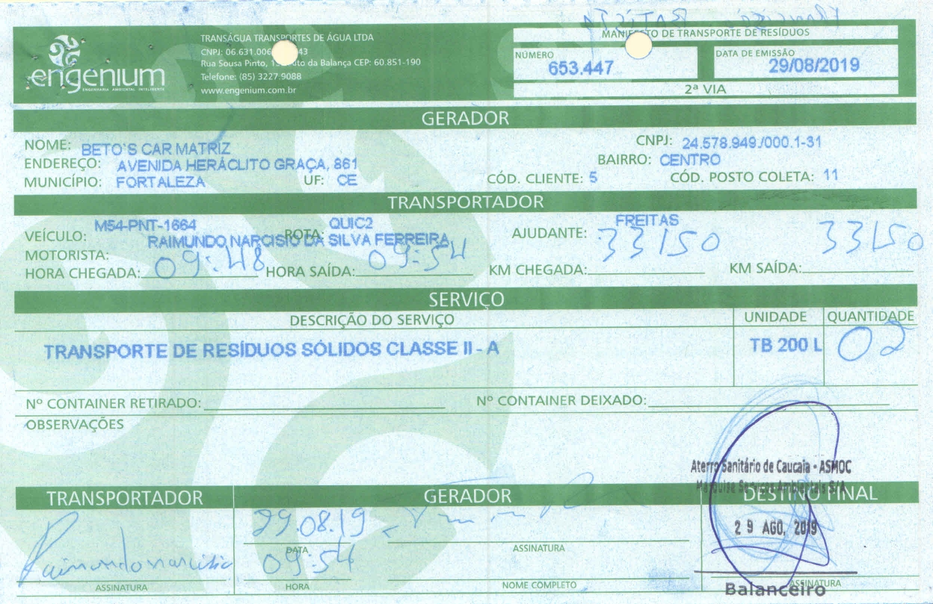

SETEMBRO/2019
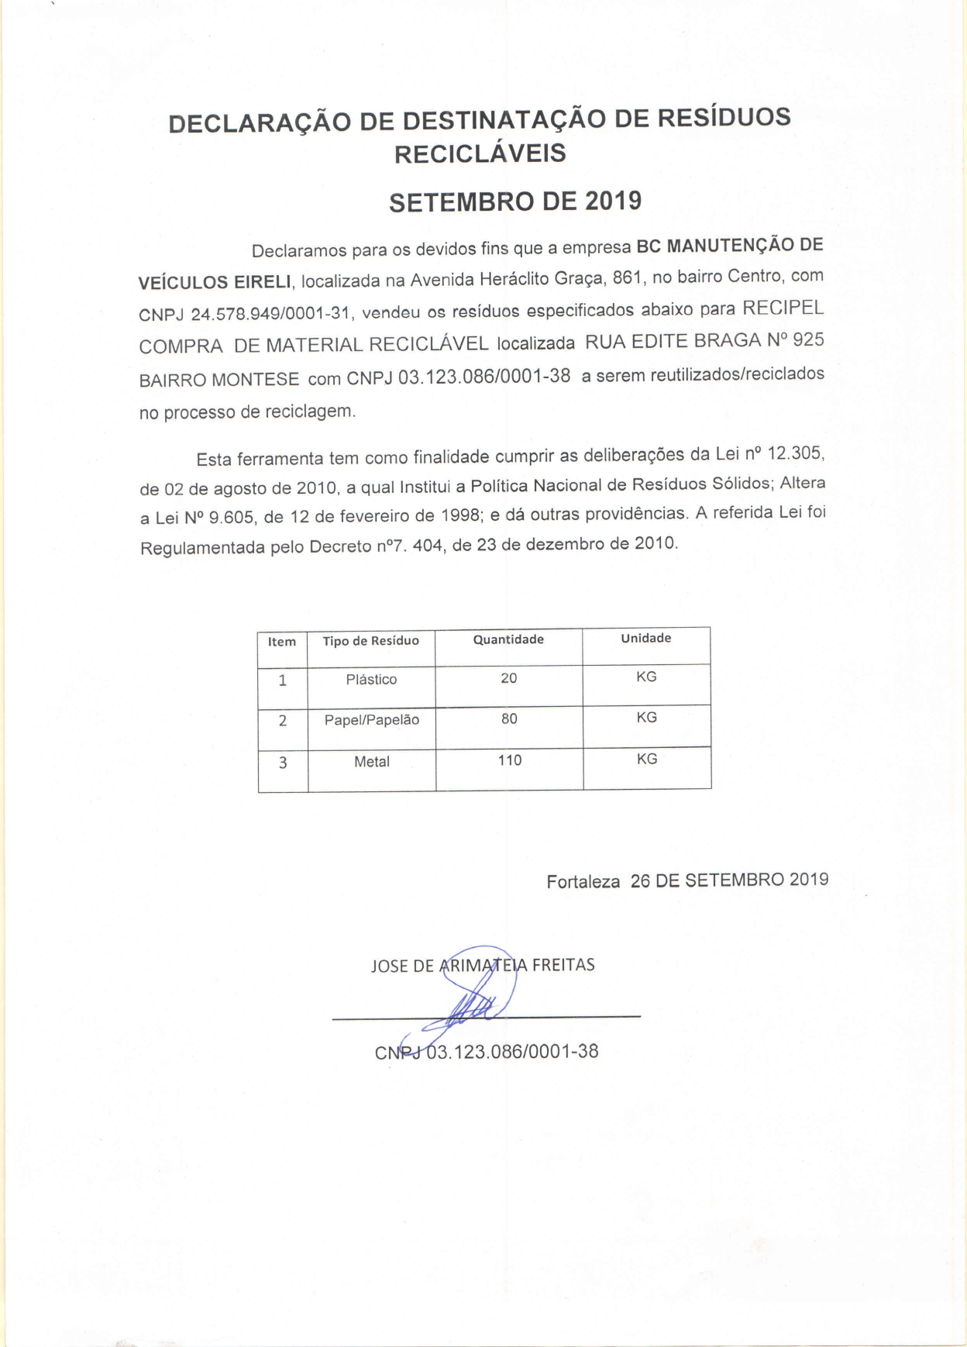

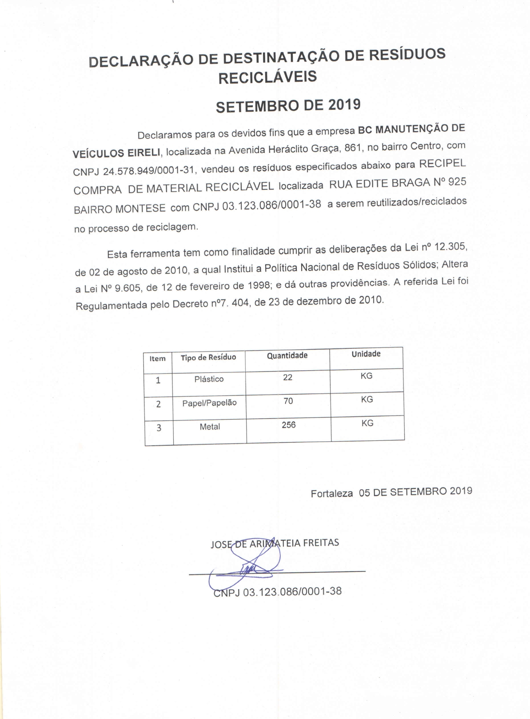

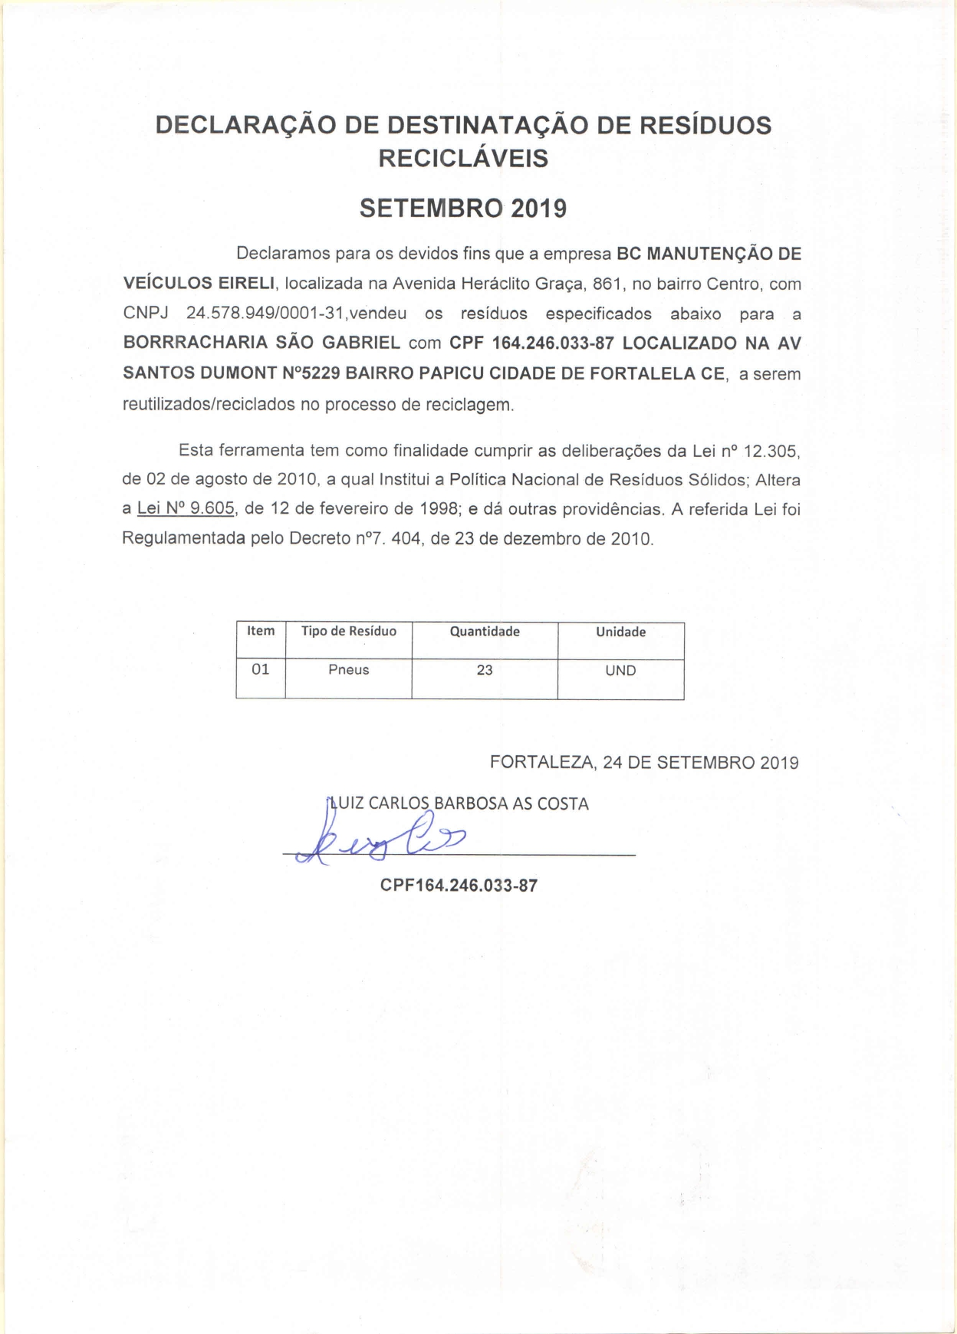

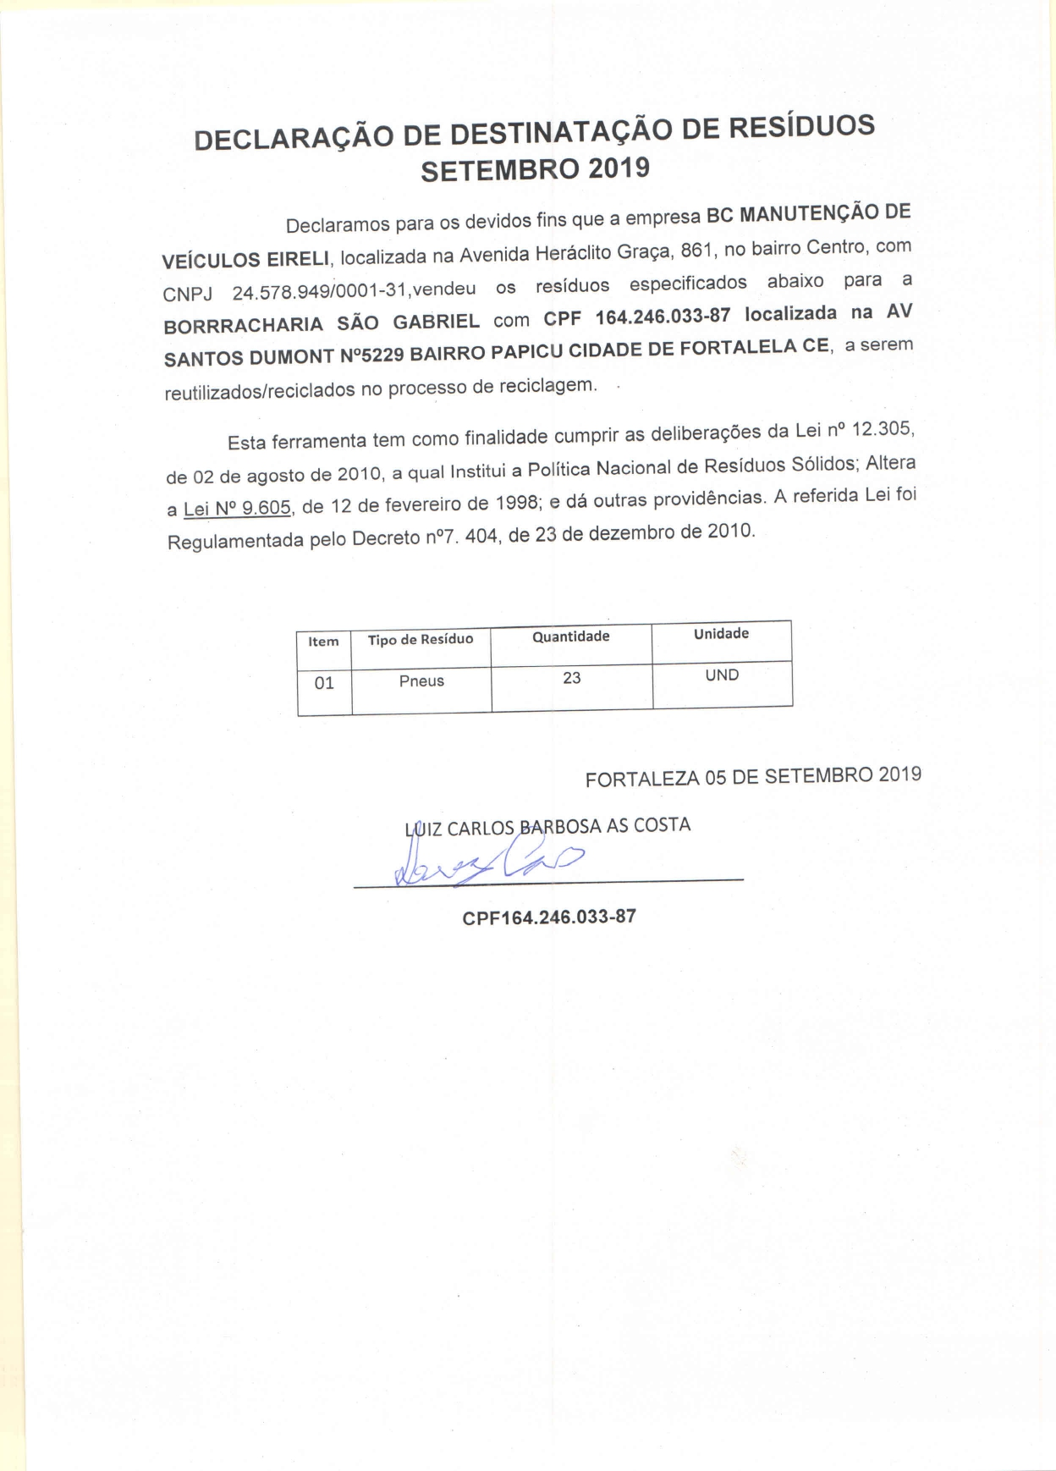

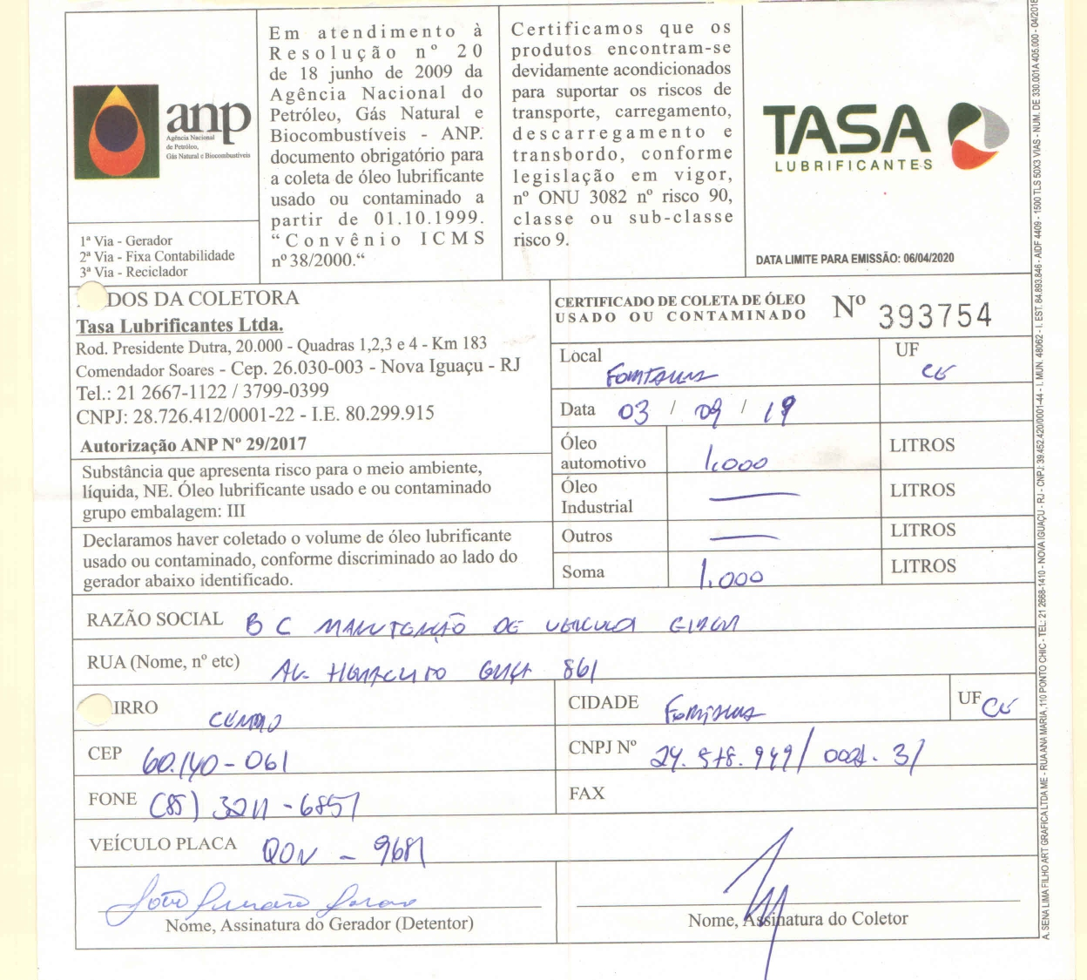

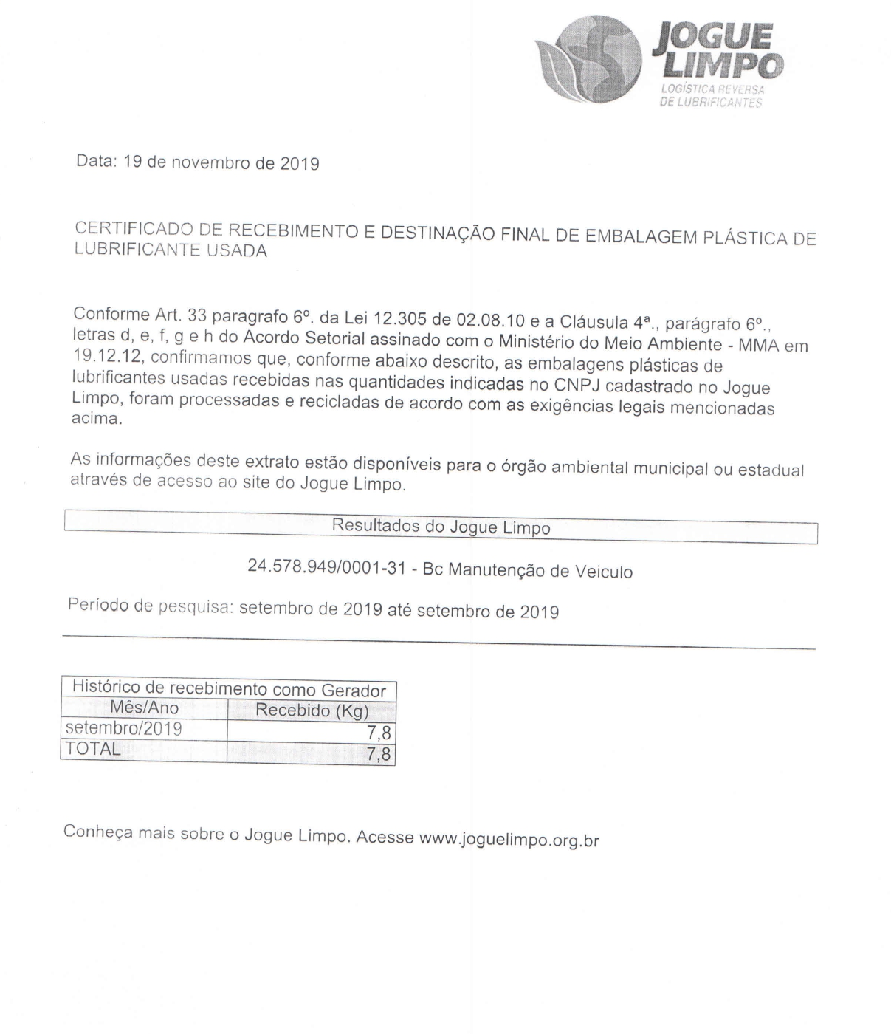

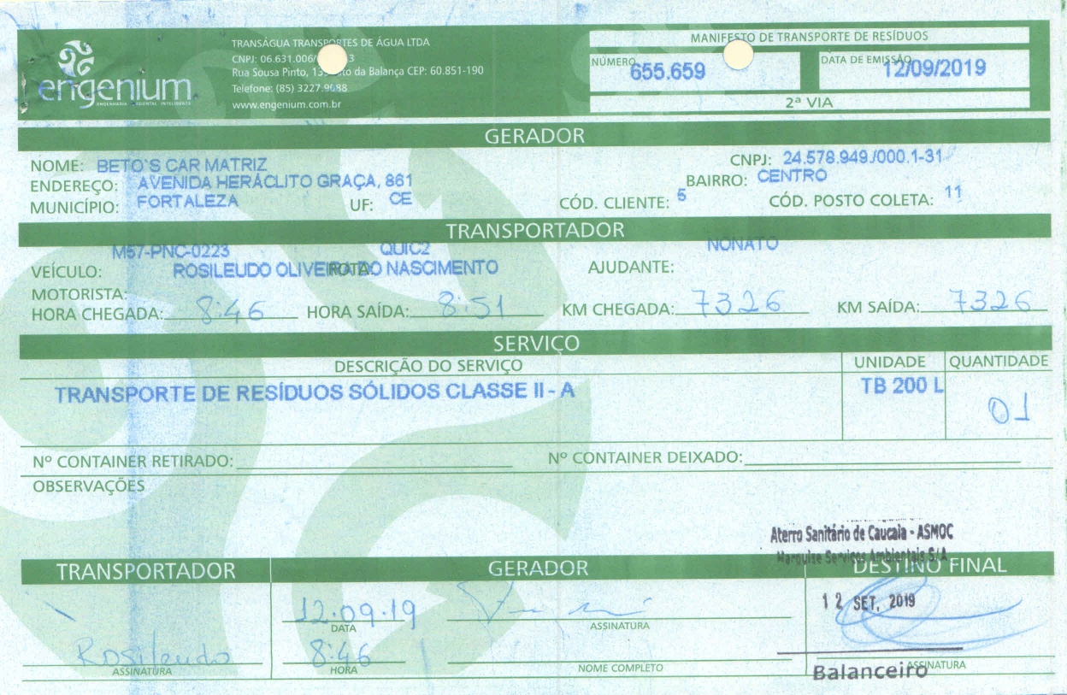
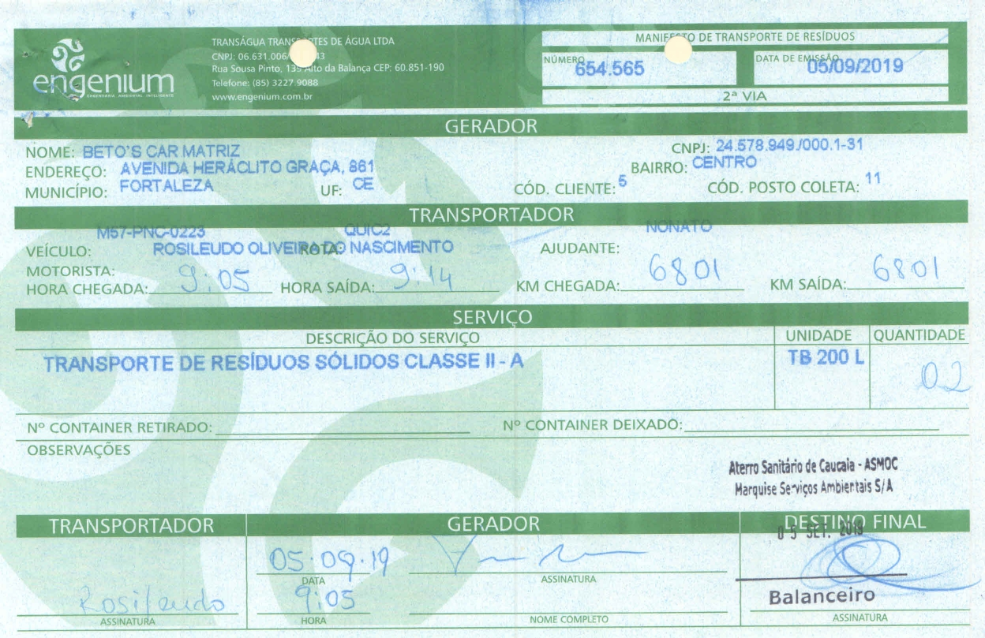

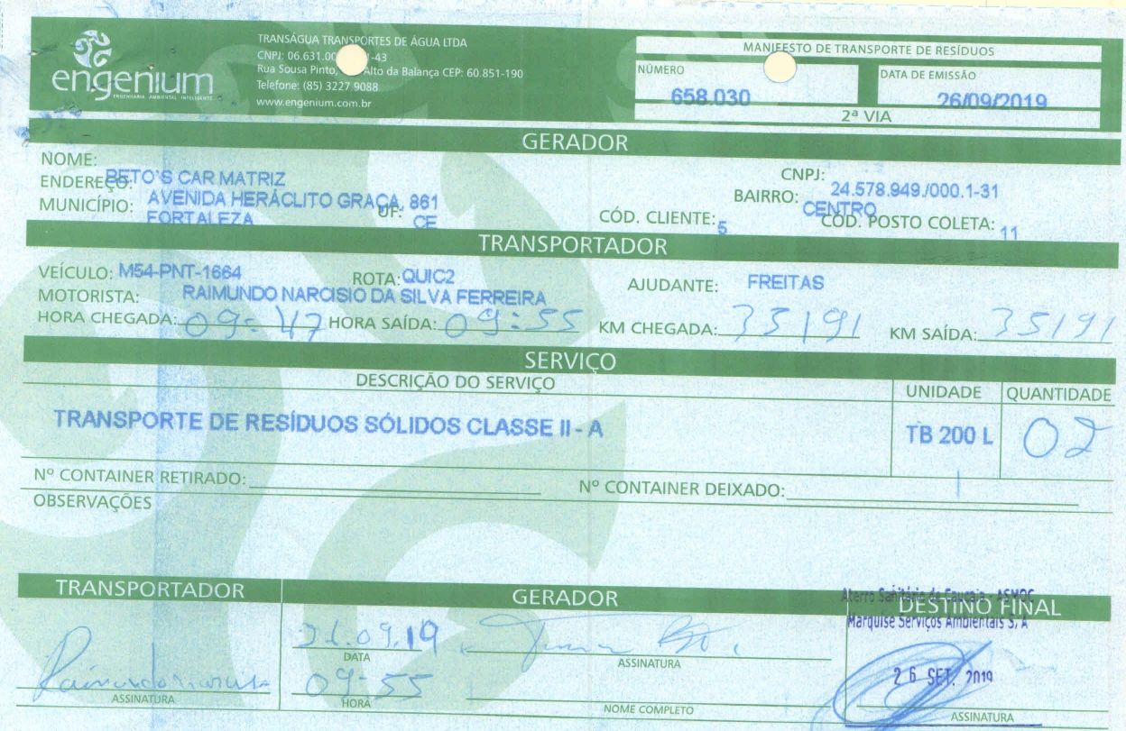

OUTUBRO/2019
